Приложение
к распоряжению АО «Почта России»
от 27.03.2025 № 96-р

ТИПОВАЯ ФОРМА
технического задания на поставку и сборку специализированной клиентской и производственной мебели для оснащения отделений почтовой связи

Москва, 2026
УТВЕРЖДАЮ
Заместитель директора
наименование должности
Департамент по имущественным вопросам
утверждающего лица
_________ Р.К. Рахматуллин
подпись И.О. Фамилия
« » 2026 г.

ТЕХНИЧЕСКОЕ ЗАДАНИЕ
На поставку комплектов специализированной клиентской и производственной мебели, включающую сборку для оснащения отделений почтовой связи УФПС Сахалинской области, УФПС Республика Саха (Якутия), УФПС Забайкальского края АО «Почта России»

Новосибирск, 2026

- ПЕРЕЧЕНЬ ПРИНЯТЫХ СОКРАЩЕНИЙ
№ п/п | Сокращение, определение | Расшифровка сокращения, толкование определения
1 | ГЖП | Газетно-журнальная продукция
2 | ГОСТ | Государственный стандарт Российской Федерации
3 | Заявка | Подписанное уполномоченным лицом Покупателя указание Поставщику о поставке Товара или его сборке в определенном количестве и ассортименте, составленное по форме приложения к договору и направленное на адрес Поставщика
4 | Комплект | Группа взаимосвязанных Товаров, объединенных по признаку назначения
5 | ЛДСП | Ламинированная древесно-стружечная плита
6 | ЛС | Легкая сеть
7 | ОПС | Отделение почтовой связи
8 | МГН | Маломобильные группы населения
9 | МОПС | Модульное отделение почтовой связи
10 | ПВХ | Поливинилхлорид
11 | Покупатель | Акционерное общество «Почта России», АО «Почта России»
12 | Поставщик | Любое юридическое лицо или несколько юридических лиц, выступающих на стороне одного участника закупки, независимо от организационно-правовой формы, формы собственности, места нахождения и места происхождения капитала либо любое физическое лицо или несколько физических лиц, выступающих на стороне одного участника закупки, в том числе индивидуальный предприниматель или несколько индивидуальных предпринимателей, выступающих на стороне одного участника закупки
13 | С | Форматы отделений почтовой связи («Стандарт»)
14 | Стороны | Покупатель и Поставщик
15 | ТЗ | Техническое задание
16 | ТМЦ | Товарно-материальные ценности
17 | Товар, мебель | Специализированная клиентская и производственная мебель
18 | УПД | Универсальный передаточный документ
19 | УФПС | Управление федеральной почтовой связи – обособленное подразделение АО «Почта России», расположенное вне его места нахождения и осуществляющее все его функции или их часть. Филиал не является юридическим лицом и действует на основании утвержденных АО «Почта России» положений, руководитель филиала действует на основании доверенности, выданной АО «Почта России»
20 | D, d | Диаметр
21 | R | Радиус
22 | RAL | Международный цветовой стандарт

- ОБЩИЕ СВЕДЕНИЯ О ТОВАРЕ (ПЕРЕЧЕНЬ ТОВАРОВ)
Предмет закупки: поставка комплектов специализированной клиентской и производственной мебели, включающая сборку для оснащения отделений почтовой связи УФПС Сахалинской области, УФПС Республика Саха (Якутия), УФПС Забайкальского края АО «Почта России».
Цель закупки: обеспечение ОПС необходимой мебелью в соответствии с утвержденными стандартами оформления ОПС и перечнем и количеством поставляемого Товара (приложение № 1 к ТЗ).
- ОБЩИЕ ТРЕБОВАНИЯ К ТОВАРУ
  - Требования к Товару
Поставляемый Товар должен быть новым, изготовленным не ранее 2025 года, не бывшим в употреблении, не восстановленным, не являться выставочным образцом и быть свободным от прав третьих лиц.
  - Спецификация поставляемого Товара
Форма спецификации поставляемого Товара установлена договором. Информация о номенклатуре и количестве Товара приведена в приложении № 1 к ТЗ. Перечень и состав комплектов Товара указан в приложении № 3 к ТЗ.
  - Основные характеристики Товара
- Товар должен соответствовать техническим характеристикам, указанным в ТЗ, не иметь дефектов, связанных с оформлением, материалами и качеством изготовления. К Товару прилагаются необходимые сопроводительные документы, подтверждающие его соответствие требованиям ТЗ:
- копия паспорта качества;
- копия сертификата соответствия / декларации о соответствии и (или) протокола испытаний;
- инструкция по сборке;
- инструкция по эксплуатации.
- Товар на момент его приемки Покупателем должен принадлежать Поставщику на праве собственности, не быть заложенным или арестованным, не являться предметом для спора третьих лиц.
- Основные характеристики и изображения Товара изложены
в Требованиях к техническим характеристикам Товара (приложение № 2 к ТЗ).
  - Комплектность Товара
Комплектность Товара изложена в Требованиях к техническим характеристикам Товара (приложение № 2 к ТЗ), которые включают в себя полный комплект составляющих и креплений на Товар.
3.5. Нормативные документы, которые устанавливают требования к Товару, к поставке Товара, сборке Товара
Товар должен быть изготовлен с соблюдением требований следующих нормативных правовых актов, нормативных документов:
- ГОСТ 16371-2014 «Межгосударственный стандарт. Мебель. Общие технические условия»;
- ГОСТ 19917-2014 «Межгосударственный стандарт. Мебель для сидения и лежания. Общие технические условия»;
- ГОСТ 30698-2014 «Межгосударственный стандарт. Стекло закаленное. Технические условия»;
- ГОСТ 5632-2014 «Межгосударственный стандарт. Нержавеющие стали и сплавы коррозионностойкие, жаростойкие и жаропрочные. Марки»;
- ГОСТ 55525-2017 «Национальный стандарт Российской Федерации. Складское оборудование. Стеллажи сборно-разборные. Общие технические условия»;
- ГОСТ 56356-2015 «Национальный стандарт Российской Федерации. Стеллажи металлические для архивов. Технические условия»;
- ГОСТ 5089-2011 «Межгосударственный стандарт. Замки, защелки, механизмы цилиндровые. Технические условия»;
- ГОСТ 32289-2013 «Межгосударственный стандарт. Плиты древесно-стружечные, облицованные пленками на основе термореактивных полимеров. Технические условия»;
- ГОСТ 32399-2013 «Межгосударственный стандарт. Плиты древесно-стружечные влагостойкие. Технические условия»;
- ГОСТ 10632-2014 «Межгосударственный стандарт. Плиты древесно-стружечные. Технические условия»;
- ГОСТ 16523-97 «Межгосударственный стандарт. Прокат тонколистовой из углеродистой стали качественной и обыкновенного качества общего назначения. Технические условия»;
- ТР ТС 025/2012 «Технический регламент Таможенного союза.
О безопасности мебельной продукции».
3.6. Объем гарантий и гарантийный срок
- Срок гарантии на Товар – не менее 24 (двадцати
четырех) месяцев с даты подписания товарной накладной
по форме ТОРГ-12 / УПД.
- Поставщик обязуется обеспечить проведение гарантийного обслуживания, замену или ремонт неисправного Товара в течение
10 (десяти) рабочих дней с момента получения письменного уведомления Покупателя.
- Поставщик обязуется заменить Товар ненадлежащего качества или вернуть на расчетный счет Покупателя все денежные средства, уплаченные за неисправный Товар, в течение 10 (десяти) рабочих дней с даты получения письменного требования Покупателя о возврате денежных средств или письменного требования о замене Товара.
- Срок гарантии на сборку Товара – не менее 24 (двадцати четырех) месяцев с даты подписания акта сдачи-приемки выполненных работ.
- ТРЕБОВАНИЯ К МАРКИРОВКЕ
- Маркировка Товара должна соответствовать требованиям
п. 5.4 ГОСТ 16371-2014 «Межгосударственный стандарт. Мебель. Общие технические условия».
- На каждой упаковке Товара должна быть нанесена стандартная маркировка производителя, а также маркировка с указанием номера договора и наименования Покупателя, индекса ОПС.
- Поставщик несет ответственность перед Покупателем за любой ущерб Товару, связанный с ненадлежащей маркировкой.
- ТРЕБОВАНИЯ К УПАКОВКЕ ТОВАРА
- Упаковка Товара должна соответствовать требованиям
п. 5.5 ГОСТ 16371-2014 «Межгосударственный стандарт. Мебель. Общие технические условия».
- Упаковка, в которой отгружается Товар, должна соответствовать установленным законодательством Российской Федерации стандартам и (или) техническим условиям и при условии надлежащего обращения обеспечивать сохранность Товара во время транспортировки, погрузки, разгрузки, хранении.
- Поставщик несет ответственность перед Покупателем за любой ущерб Товару, связанный с ненадлежащей упаковкой.
- Поставляемый Товар должен быть уложен на стандартных европоддонах с описью вложения на каждый европоддон.

- СРОК, МЕСТО И УСЛОВИЯ ПОСТАВКИ И СБОРКИ ТОВАРА
  - Срок и место поставки Товара
Поставка Товара осуществляется партиями по заявкам Покупателя в срок не более 14 (четырнадцати) календарных дней с даты получения Поставщиком заявки Покупателя, если в заявке не предусмотрены иные, более длительные сроки. Минимальное количество Товара, подлежащего поставке в рамках одной заявки, указывается в заявке. При закупке Товара комплектами составы комплектов определяются Покупателем в заявке.
Заявки направляются Покупателем по электронной почте на авторизированный адрес Поставщика, указанный в договоре, не чаще 2х раз в неделю.
Общий срок поставки Товара: 30.11.2026
6.1.2. Адрес(а) поставки Товара указан(ы) в приложении № 4 к ТЗ.
  - Условия поставки
- Доставка осуществляется в рабочие дни с понедельника по четверг
с 9:00 до 16:00, в пятницу с 9:00 до 14:45.
- Доставка осуществляется Поставщиком собственным транспортом или с привлечением транспорта третьих лиц за свой счет. Разгрузка и размещение Товара в местах хранения Покупателя осуществляются силами Поставщика.
  - Условия сборки Товара
Заявка на поставку Товара и заявка на сборку Товара
оформляются Покупателем отдельно (пример заполнения заявки представлен в приложении № 5 к ТЗ).
Во время осуществления сборки Товара (при необходимости) осуществляется подгонка Товара по месту с учетом конструктивных особенностей помещения. Необходимость подгонки Товара по месту определяется представителем Покупателя во время проведения сборки.
- УСЛОВИЯ СДАЧИ И ПРИЕМКИ ТОВАРА,
выполненных работ
  - Порядок сдачи и приемки
    - Приемка Товара осуществляется уполномоченным работником Покупателя или приемочной комиссией Покупателя.
    - Приемка Товара осуществляется Покупателем/ филиалом Покупателя в течение 14 (четырнадцати) рабочих дней с даты поставки Товара по каждой заявке и получения документов, указанных в п. 7.2 ТЗ. Иные условия сдачи и приемки Товара и работ по его сборке установлены договором.
    - Поставщик обеспечивает фото- и видеофиксацию соответствия фактически поставленного Товара, предусмотренным ТЗ и договором, с последующим направлением полученных материалов Покупателю в течение 1 (одного) рабочего дня после приемки Товара, выполненных работ по его сборке.
7.2. Требования по передаче Покупателю технических и иных документов при поставке товара, выполненных работ
7.2.1. Поставщик обязан передать Покупателю Товар с надлежащим образом оформленными сопроводительными документами в соответствии с требованиями, установленными договором, копиями сертификатов соответствия или иных документов, подтверждающих качество и безопасность Товара, в том числе указанных в п. 3.3.1 ТЗ, а также оформленными гарантийными талонами или аналогичными документами о гарантии с указанием срока гарантии и заводских (серийных) номеров Товара.
7.2.2. Поставщик обязан передать Покупателю материалы фото-
и видеофиксации, осуществляемой в процессе приемки Товара, выполненных работ по сборке, для подтверждения соответствия фактически поставленного Товара требованиям, предусмотренным ТЗ и договором.
- ТРЕБОВАНИЯ К ТРАНСПОРТИРОВКЕ
Товар транспортируют транспортом всех видов в крытых транспортных средствах в соответствии с правилами перевозки грузов, действующими на транспорте данного вида.
- ТРЕБОВАНИЯ К ХРАНЕНИЮ
Товар должен храниться в крытых помещениях при температуре не ниже +2 °С и относительной влажности воздуха от 45 до 70 % в соответствии с требованиями ГОСТ 16371-2014 «Межгосударственный стандарт. Мебель. Общие технические условия».
- ТРЕБОВАНИЯ К ОБСЛУЖИВАНИЮ
Требования не установлены.
- ЭКОЛОГИЧЕСКИЕ ТРЕБОВАНИЯ
Товар должен быть безопасным и разрешен для применения на территории Российской Федерации, то есть при применении его по назначению и выполнении требований к эксплуатации (использованию) не должен причинять вред жизни и здоровью работников Покупателя, имуществу Покупателя, а также отвечать всем требованиям Федерального закона от 10.01.2002 № 7-ФЗ «Об охране окружающей среды».
- ТРЕБОВАНИЯ К БЕЗОПАСНОСТИ
- Специальные требования к обеспечению безопасности
при монтаже, эксплуатации и ремонте Товара, если такие предусматриваются производителем, должны быть отражены в руководстве по эксплуатации.
- Товар должен отвечать всем требованиям решения Совета Евразийской экономической комиссии от 15.06.2012 № 32 «О принятии технического регламента Таможенного союза «О безопасности мебельной продукции» (вместе с ТР ТС 025/2012 «Технический регламент Таможенного союза. О безопасности мебельной продукции»).
- ДОПОЛНИТЕЛЬНЫЕ (ИНЫЕ) ТРЕБОВАНИЯ
При оформлении счет-фактуры в строке «Покупатель» должно быть указано: АО «Почта России», в строке «Грузополучатель» – наименование
и адрес филиала Покупателя согласно реквизитам, указанным в таблице.
В графе ИНН/КПП – должно быть указано ИНН Покупателя /
КПП филиала Покупателя согласно реквизитам, указанным в таблице:
Таблица
Примерная форма

№ п/п | Покупатель и его адрес | Грузополучатель и его адрес  (филиал Покупателя) | ИНН/КПП
1 | АО «Почта России»  125252, г. Москва, Вн.Тер.г. Муниципальный округ Хорошевский, ул. 3-я Песчаная, д. 2А | Российская Федерация, обл Сахалинская, р-н Холмский, с Пионеры, ул. Холмская, д. 6 | 7724490000/ 997650001
2 | АО «Почта России»  125252, г. Москва, Вн.Тер.г. Муниципальный округ Хорошевский, ул. 3-я Песчаная, д. 2А | Российская Федерация, Республика Саха (Якутия), у Таттинский, село Томтор, ул. Баягантайская, д. 19 | 7724490000/ 143543001
3 | АО «Почта России»  125252, г. Москва, Вн.Тер.г. Муниципальный округ Хорошевский, ул. 3-я Песчаная, д. 2А | Российская Федерация, край Забайкальский, р-н Петровск-Забайкальский, с Хохотуй, ул. Кооперативная, д. 27а | 7724490000/ 753643001

- ПЕРЕЧЕНЬ ПРИЛОЖЕНИЙ

Номер приложения | Наименование приложения | Номер страницы
1 | Перечень и количество поставляемого Товара | 10
2 | Требования к техническим характеристикам Товара | 12
3 | Перечень и состав комплектов Товара | 97
4 | Перечень адресов Покупателя | 100
5 | Пример заполнения заявок | 101

Приложение № 1 к ТЗ

Перечень и количество поставляемого Товара
№ п/п | Наименование Товара / № комплекта | Код ОКПД2 | Кол-во (объем) | Единица измерения
1 | Барьер универсальный 1200 С | 31.01.12.190 | 3 | Штука
2 | Барьер универсальный для приёма посылок МГН С | 31.01.12.110 | 3 | Штука
3 | Стол приставной | 31.01.12.110 | 3 | Штука
4 | Тумба подкатная | 31.01.12.110 | 3 | Штука
5 | Ящик для денег | 31.01.11.190 | 3 | Штука
6 | Кресло рабочее | 31.01.12.190 | 3 | Штука
7 | Стол для клиентского компьютера 1200 | 31.01.12.110 | 3 | Штука
8 | Стул для мест ожидания (голубой) | 31.01.12.190 | 6 | Штука
9 | Стеллаж пристенный 2 250 х 665 х 570 | 31.09.12.110 | 3 | Штука
10 | Каркас примерочной из ЛДСП | 31.09.13.190 | 3 | Штука
11 | Штора на люверсах для примерочной ЛДСП | 31.09.13.190 | 3 | Штука
12 | Зеркало настенное в примерочную | 31.01.12.190 | 3 | Штука
13 | Коврик напольный для примерочной | 22.19.20.112 | 3 | Штука
14 | Крючки для одежды в примерочную | 31.09.13.190 | 6 | Штука
15 | Пуф для примерочной | 31.01.12.190 | 3 | Штука
16 | Стеллаж складской 400 | 31.01.11.129 | 6 | Штука
17 | Ящик сортировочный с разделителями | 22.22.13.190 | 54 | Штука
18 | Стол с клетью для почтальонов | 31.01.12.190 | 3 | Штука
19 | Шкаф для ТМЦ | 31.01.11.129 | 3 | Штука
20 | Стул ISO (черная ткань) | 31.01.11.150 | 9 | Штука
21 | Стол обеденный | 31.09.12.131 | 3 | Штука
22 | Кухонный шкаф навесной 600 | 31.09.13.190 | 3 | Штука
23 | Полки для инвентаря МОПС (Можно менять) | 31.09.13.190 | 6 | Штука
24 | Корзина для мусора | 22.29.25.000 | 18 | Штука

Приложение № 2 к ТЗ

Требования к техническим характеристикам Товара
№ п/п | Наименование | Вид |  | Технические требования к товару
1 | Барьер универсальный для приема посылок МГН С | 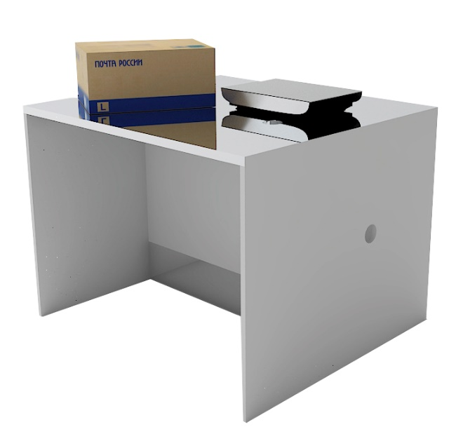  Рис. 1  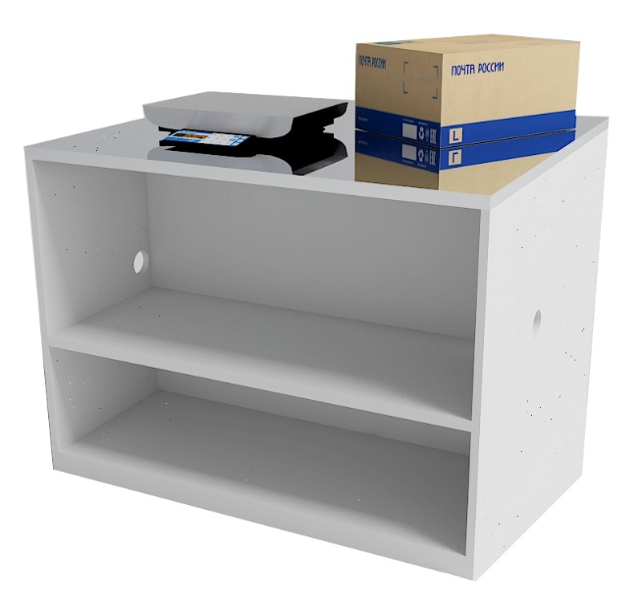  Рис. 2  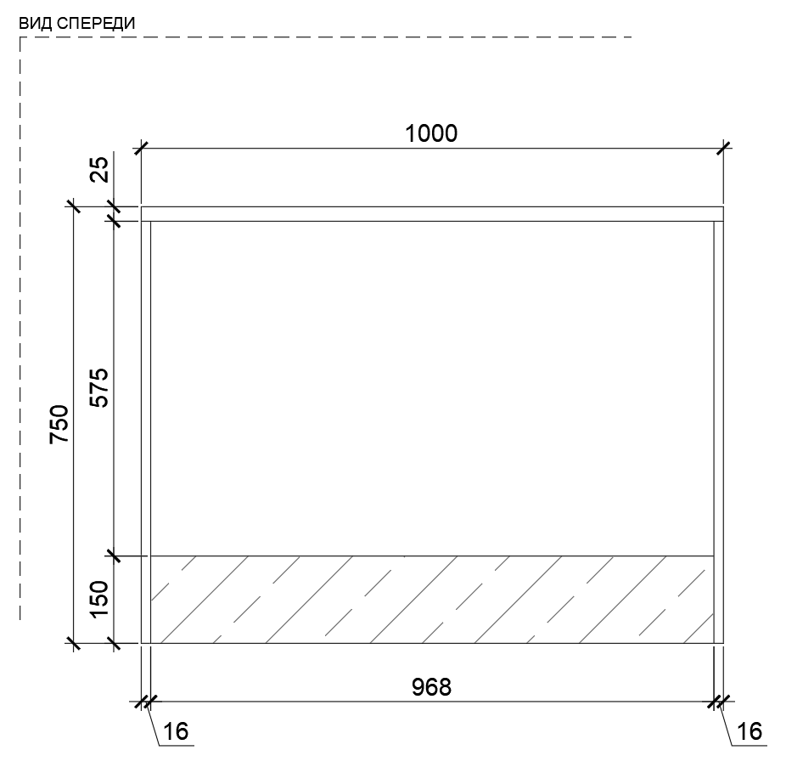  Рис. 3. Размеры указаны в миллиметрах (мм)  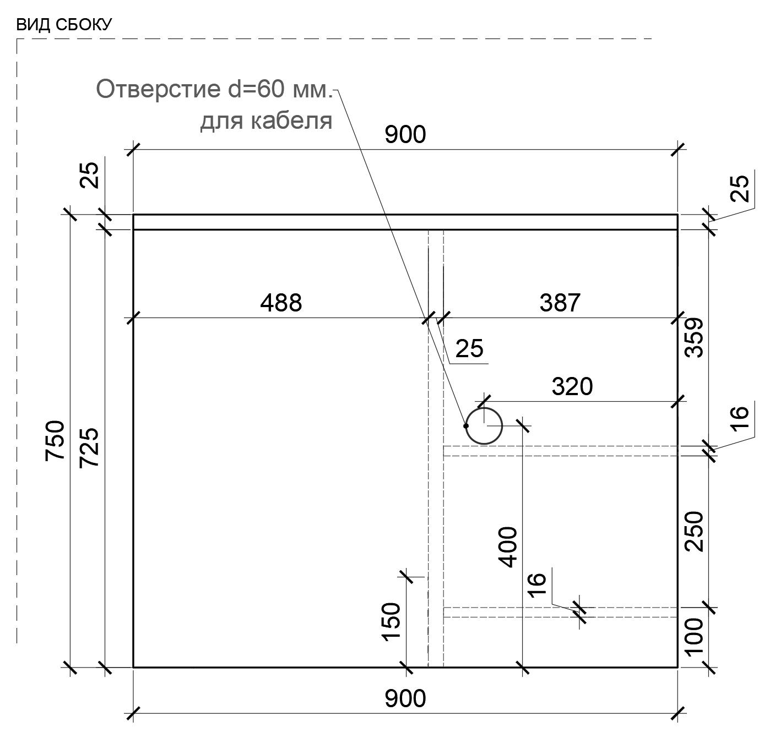  Рис. 4. Размеры указаны в миллиметрах (мм)  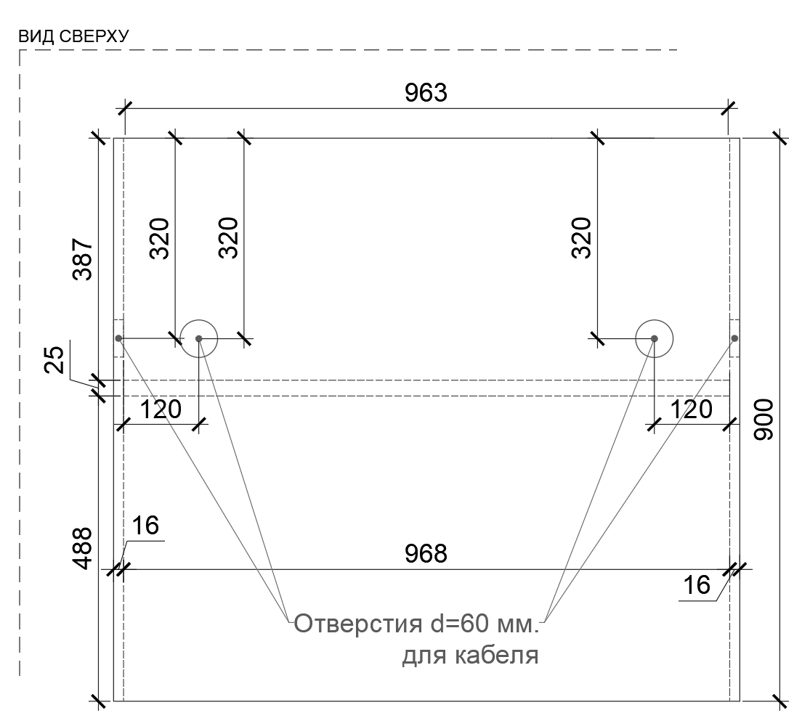  Рис.5. Размеры указаны в миллиметрах (мм)  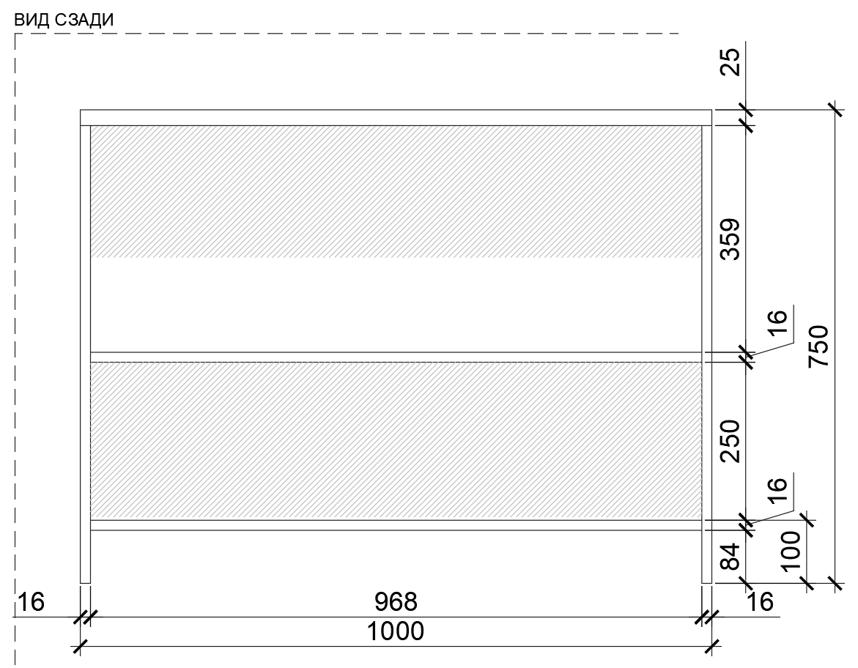  Рис. 6. Размеры указаны в миллиметрах (мм) |  | Габаритные размеры изделия:  Ширина – 1000 мм;  Глубина – 900 мм;  Высота – 750 мм.  Барьер состоит из двух боковых опор, выполненных из ЛДСП. Между собой они скрепляются столешницей и фронтальной панелью из ЛДСП.  Столешница сверху столешница облицовывается нержавеющей сталью.  Фронтальный край листа нержавеющей стали, обращенный лицом к клиенту, должен быть загнут и переходить в плоскость столешницы. Оставшиеся боковые края столешницы и края со стороны оператора торцуются кромкой ПВХ.  Края листа нержавеющей стали на столешнице должны быть скруглены, не должны иметь: задиры, заусенцы на углах, обрезной стружки и прочих дефектов, способных привести к травме персонала при использовании. Должны быть исключены просветы, видимость необработанных частей ЛДСП на торцах столешницы.  Под столешницей монтируется полка. В столешнице должно быть предусмотрено отверстие под прокладку кабелей для подключения весов.  Боковые опоры скрепляются утопленной фронтальной панелью из ЛДСП.  Нижняя часть фронтальной панели – цоколь, облицованный шлифованной нержавеющей сталью. Фронтальная панель крепится к боковым опорам и столешнице посредством шкантов (шкант 8) на клей ПВА или эквивалент винтов эксцентриков.  Кромки для ЛДСП должны быть выполнены из ПВХ.  Барьер должен комплектоваться мебельными стяжками для его установки и крепления в барьерную группу и регулируемыми по высоте опорами.  В конструкции изделия необходимо использовать виды метизов, исключающих их присутствие и видимость с внешних сторон.  Использовать заглушки в цвет материала на те метизы, которые невозможно скрыть.  Все необходимые размеры и внешний вид элементов изделия указаны на рис. 1-6 | Боковая опора (2штуки)  Толщина – 16 мм.  Материал – ЛДСП.  Фронтальная панель  (1 штука)  Толщина – 25 мм.  Материал – ЛДСП.  Цоколь (1 штука)  Высота – 150 мм.  Материал – ЛДСП.  Облицовка шлифованная нержавеющая сталь на специализированный клей Толщина стали – не менее  0,5 мм.  Полка (2 штуки)  Толщина –16 мм.  Материал – ЛДСП.  Столешница (1 штука)  Толщина –25 мм.  Материал – ЛДСП.  Облицовка шлифованная нержавеющая сталь на специализированный клей.  Толщина – не менее 0,5 мм.  кромка 0,45 мм.  Со стороны клиента торец металл.  Планка под полку  (1 штука)  Толщина – 16 мм.  Материал – ЛДСП.  Характеристика ЛДСП  Текстура – РЕ (структура поверхности напоминает вид апельсиновой корки (мелкая шагрень), наблюдается «перелив отражения света». Вариант текстуры поверхности ЛДСП – рис. 367).  Класс эмиссии – Е1.  Цвет- белый RAL 9003.  Цвет торцевой кромки – белый RAL 9003.  Кромки для ЛДСП  Материал – ПВХ.  Толщина кромки:  - для лицевой поверхности должна быть 2 мм;  - для торцевой поверхности должна быть 0,45 мм.  Стяжки (3 штуки)  М6х15.  Регулируемые опоры  (4 штуки)  Материал – металл и пластик.  Максимальная нагрузка –  100 кг.  Цвет – черный.  Диапазон регулировки по высоте – от 0 мм до 15 мм.
2 | Барьер универсальный 1200 С | 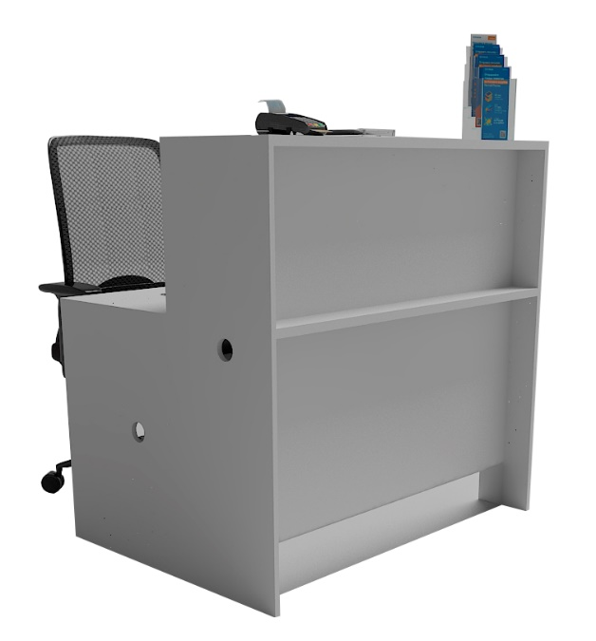  Рис. 12.  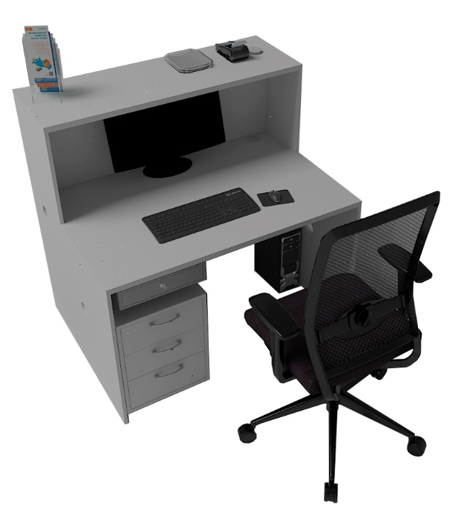  Рис. 13.  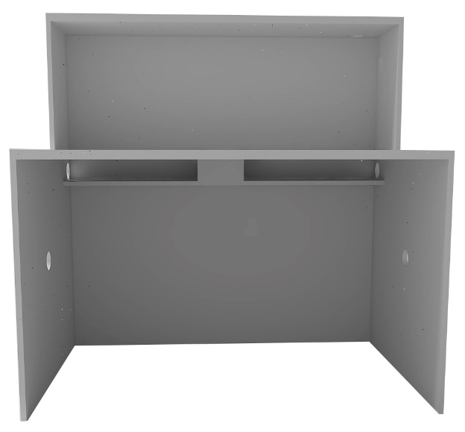  Рис.14. Полка для установки розеточного удлинителя  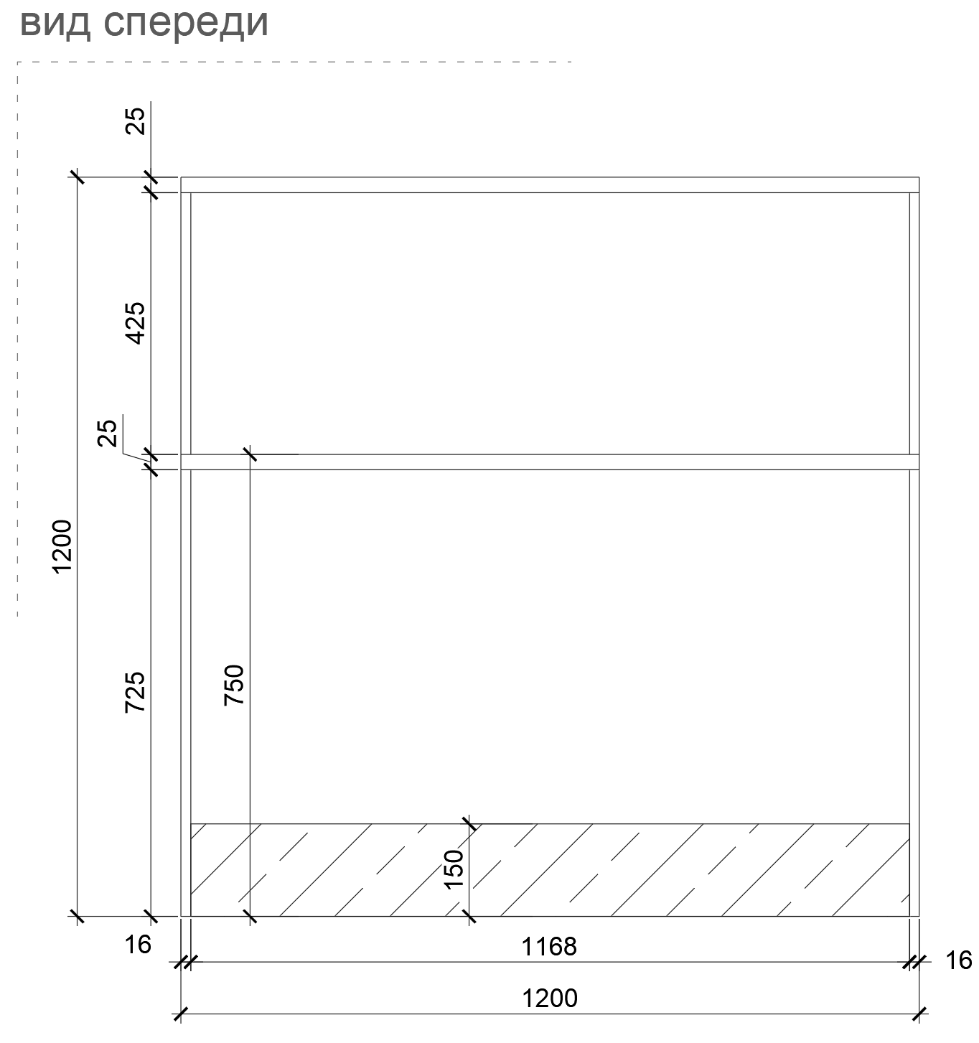  Рис. 15. Размеры указаны в миллиметрах (мм)  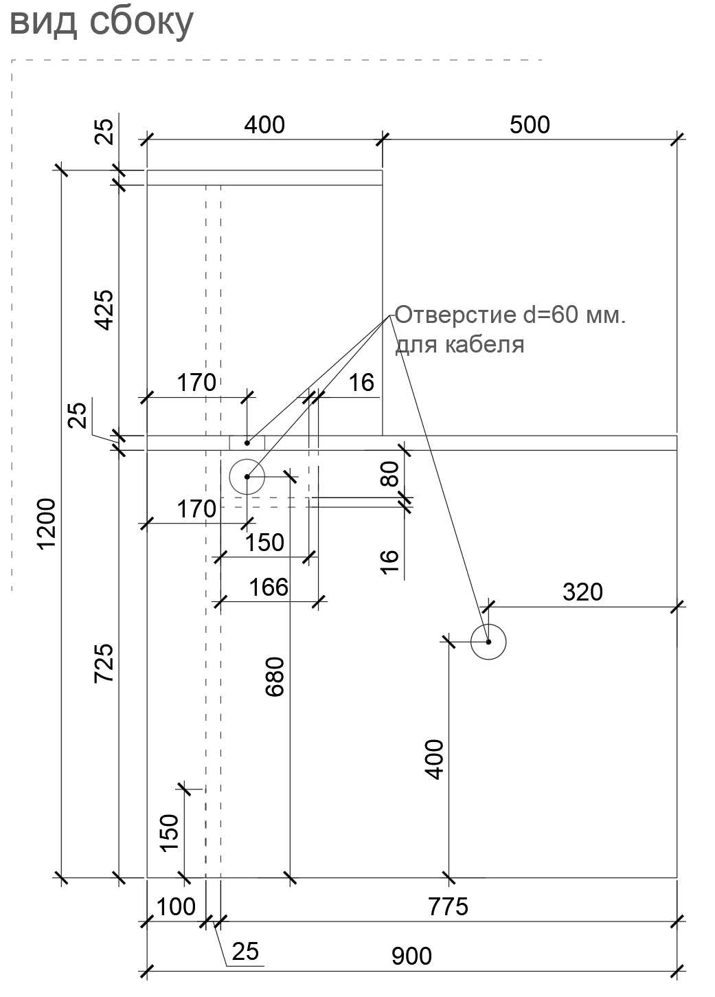  Рис. 16. Размеры указаны в миллиметрах (мм)  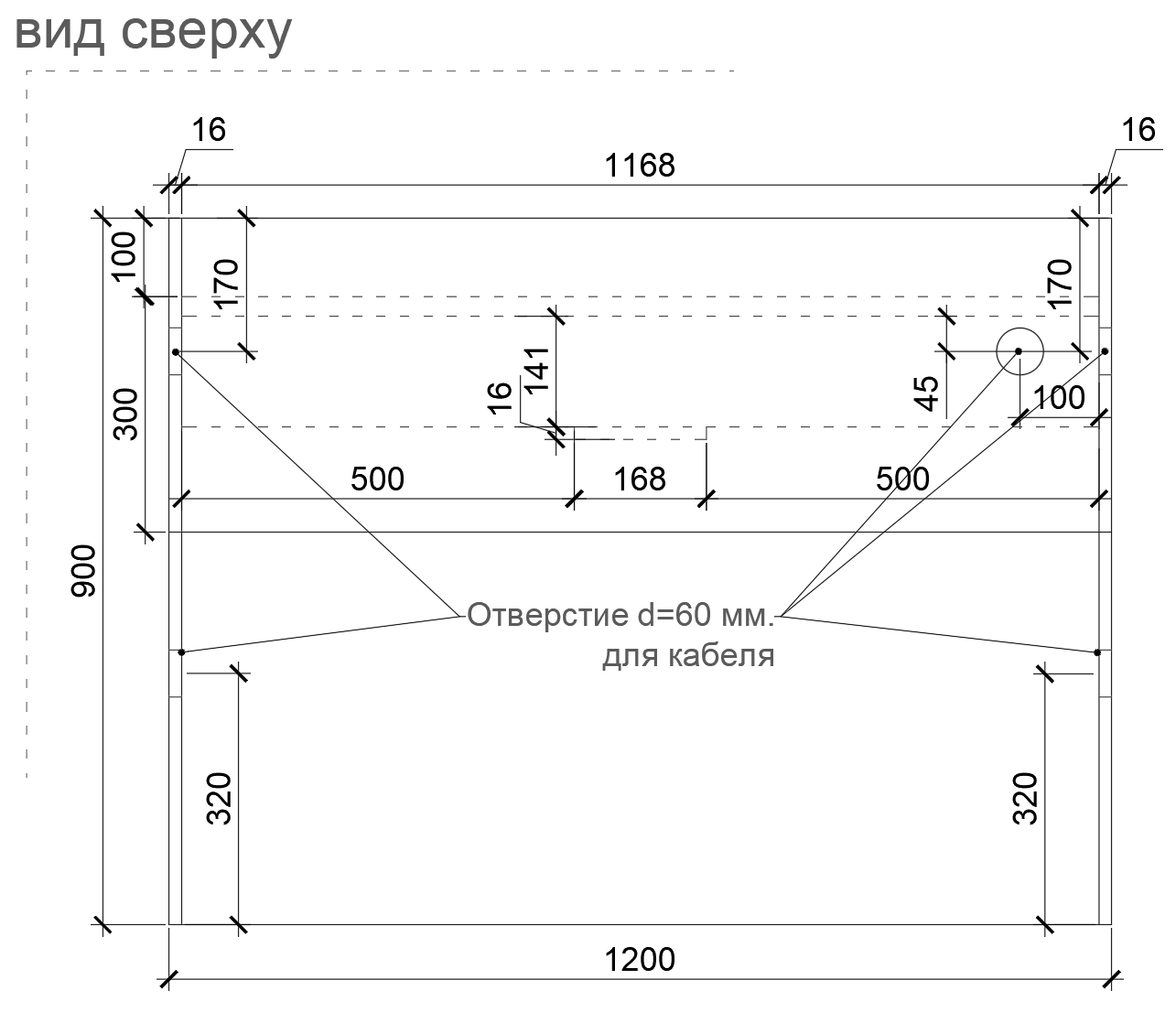  Рис. 17. Размеры указаны в миллиметрах (мм) |  | Габаритные размеры изделия:  Ширина – 1200 мм;  Высота – 1200 мм;  Глубина – 900 мм.  Барьер состоит из двух боковых опор из ЛДСП. На них опирается столешница оператора из ЛДСП. Верхние боковые опоры крепятся к рабочей столешнице. Выполнены из ЛДСП. Сверху монтируется столешница для клиента из ЛДСП. Фронтальная панель верхняя и нижняя крепятся к другим частям барьера. На нижней фронтальной панели предусмотрен цоколь, облицованный шлифованной нержавеющей сталью.  Между собой части крепятся посредством шкантов (шкант 8) на клей ПВА или эквивалент винтов эксцентриков. Предусмотрены сквозные отверстия диаметром 60 мм в двух боковых (нижних) опорах с заглушками в цвет материала.  В столешнице для оператора предусмотрено одно сквозное отверстие диаметром 60 мм для подключения оргтехники. В отверстии предусмотрена заглушка в цвет материала. Отверстие в барьере, расположенное ближе к оператору, предназначено для прокладки через него кабельных линий в случае примыкания универсального барьера к барьеру МГН. После проводки кабелей кабель-канал должен быть проложен вдоль боковых опор и фронтальной панели с внутренней стороны барьера. Под столешницей оператора предусмотрена полка для установки розеточного удлинителя.  Кромки для ЛДСП должны быть выполнены из ПВХ.  Барьер должен комплектоваться регулируемыми по высоте опорами.  В конструкции изделия необходимо использовать виды метизов, исключающих их присутствие и видимость с внешних сторон. Использовать заглушки в цвет материала на те метизы, которые невозможно скрыть.  Все необходимые размеры и внешний вид элементов изделия указаны на рис. 12–17. | Боковая опора (2 штуки)  Толщина – 16 мм.  Материал – ЛДСП.  Боковая опора верхняя  (2 штуки)  Толщина – 16 мм.  Материал – ЛДСП.  Столешница для оператора (1 штука)  Толщина – 25 мм.  Материал – ЛДСП.  Столешница для клиента  (1 штука)  Толщина – 25 мм.  Материал – ЛДСП.  Фронтальная панель нижняя (1 штука)  Толщина – 25 мм.  Материал – ЛДСП.  Фронтальная панель верхняя (1 штука)  Толщина – 25 мм.  Материал – ЛДСП.  Цоколь (1 штука)  Высота – 150 мм.  Облицовка – шлифованная нержавеющая сталь на специализированный клей.  Толщина стали – не менее  0,5 мм  Характеристика ЛДСП  Текстура – РЕ (структура поверхности напоминает вид апельсиновой корки (мелкая шагрень), наблюдается «перелив отражения света». Вариант текстуры поверхности ЛДСП – рис. 367).  Класс эмиссии – Е1.  Цвет- белый RAL 9003.  Цвет торцевой кромки – белый RAL 9003.  Кромки для ЛДСП  Материал – ПВХ.  Толщина кромки:  - для лицевой поверхности должна быть 2 мм;  - для торцевой поверхности должна быть 0,45 мм.  Стяжки (3 штуки)  М6х15.  Регулируемые опоры  (6 штук)  Материал – металл и пластик.  Максимальная нагрузка –  100 кг.  Цвет – черный.  Диапазон регулировки по высоте – от 0 мм до 15 мм.
3
4
5
6
7
3 | Стол приставной | Рис. 52.  Рис. 53.  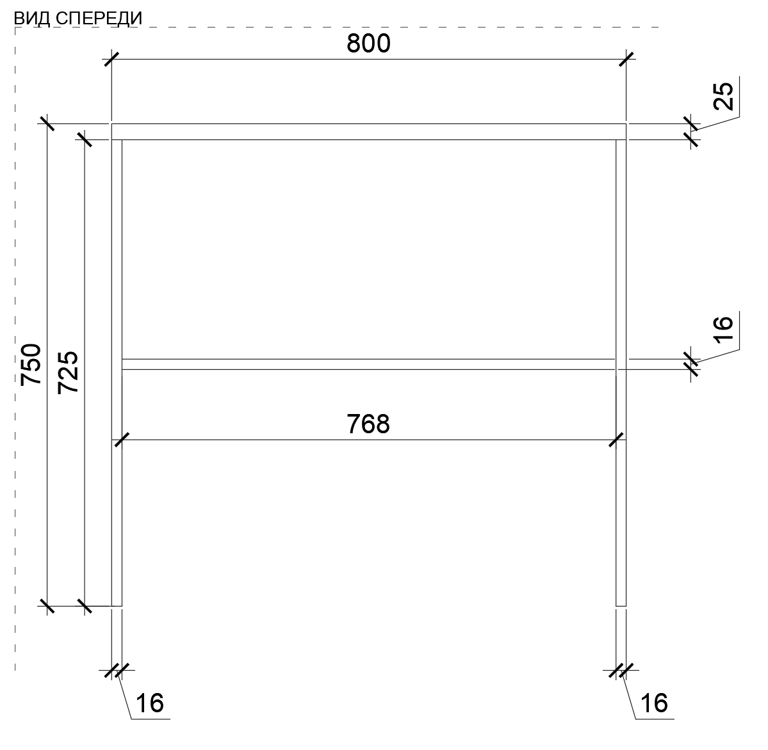  Рис. 54. Размеры указаны в миллиметрах (мм)  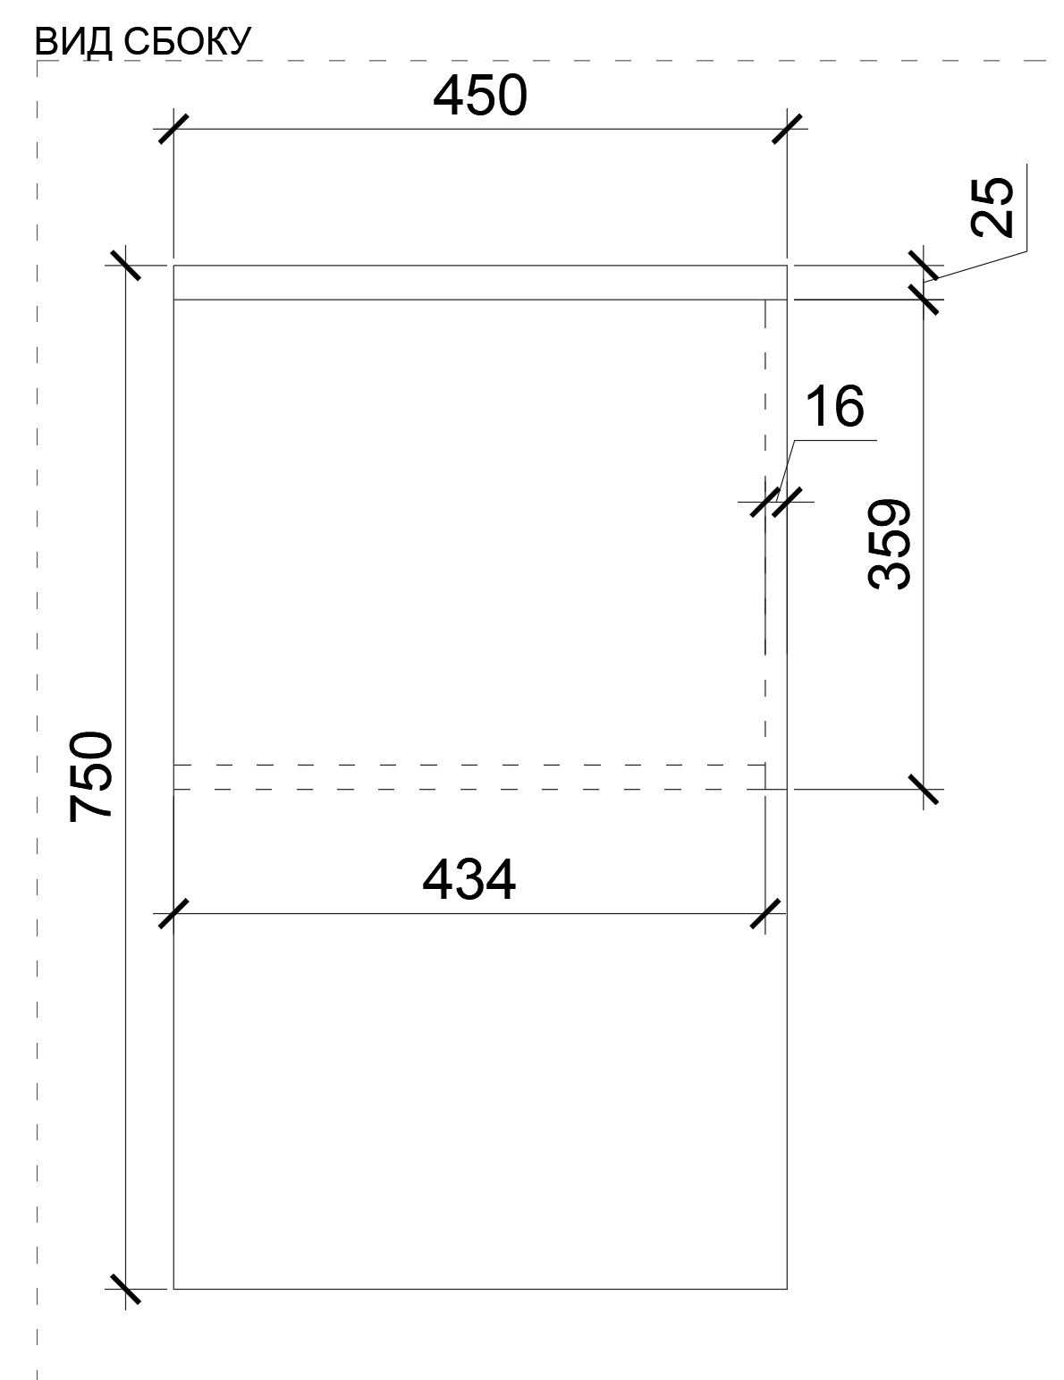  Рис. 55. Размеры указаны в миллиметрах (мм) |  | Габаритные размеры изделия:  Ширина – 800 мм;  Глубина – 450 мм;  Высота – 750 мм.  Каркас приставного стола состоит из двух боковых опор из ЛДСП, которые соединяются между собой полкой из ЛДСП и верхней панелью, лежащей на боковых опорах сверху из ЛДСП.  От полки до верхней панели крепится задняя панель – стенка из ЛДСП.  Между собой части крепятся посредством шкантов (шкант 8) на клей ПВА или эквивалент винтов эксцентриков. Кромки для ЛДСП должны быть выполнены из ПВХ.  Стол должен комплектоваться регулируемыми по высоте опорами.  В конструкции изделия необходимо использовать виды метизов, исключающих их присутствие и видимость с внешних сторон. Использовать заглушки в цвет материала на те метизы, которые невозможно скрыть.  Все необходимые размеры и внешний вид элементов изделия указаны на рис. 52–55. | Боковые опоры (2 штуки)  Толщина – 16 мм.  Материал – ЛДСП.  Полка (1 штука)  Толщина – 16 мм.  Материал – ЛДСП.  Верхняя панель (1 штука)  Толщина – 25 мм.  Материал – ЛДСП.  Задняя панель (1 штука)  Толщина – 16 мм.  Материал – ЛДСП.  Характеристика ЛДСП  Текстура – РЕ (структура поверхности напоминает вид апельсиновой корки (мелкая шагрень), наблюдается «перелив отражения света». Вариант текстуры поверхности ЛДСП – рис. 367).  Класс эмиссии – Е1.  Цвет – белый RAL 9003.  Цвет торцевой кромки – белый RAL 9003.  Кромки для ЛДСП  Материал – ПВХ.  Толщина кромки:  для лицевой и торцевых поверхностей должна быть  2 мм.  Регулируемые опоры  (4 штуки)  Материал – металл и пластик.  Максимальная нагрузка –  100 кг.  Цвет – черный.  Диапазон регулировки по высоте – от 0 мм до 15 мм.
4 | Тумба подкатная | 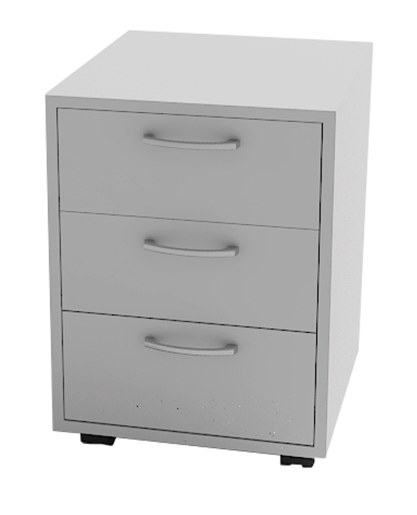  Рис. 56.  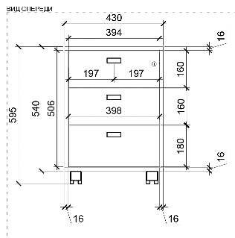  Рис. 57. Размеры указаны в миллиметрах (мм)  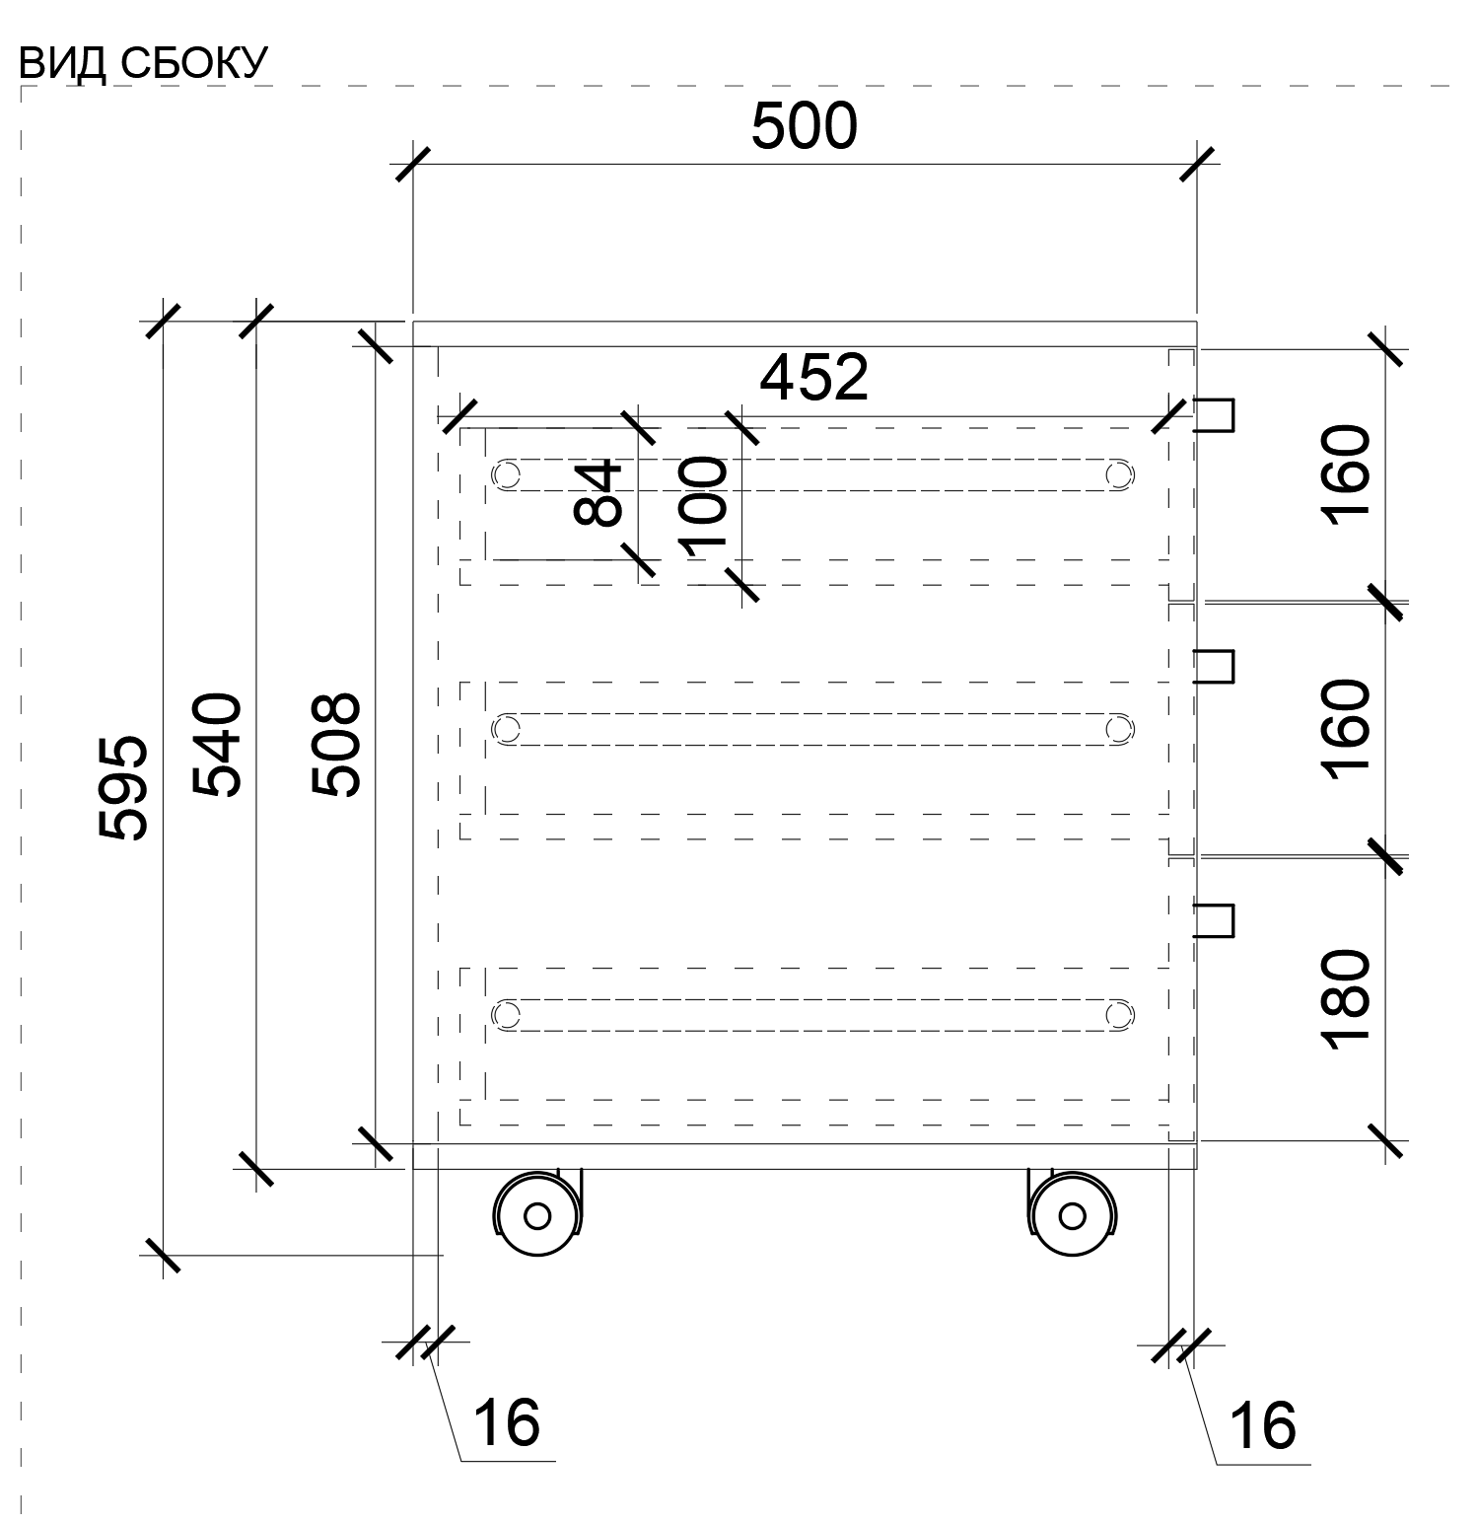  Рис. 58. Размеры указаны в миллиметрах (мм) |  | Габаритные размеры изделия:  Ширина – 430 мм;  Глубина – 500 мм;  Высота – 595 мм ± 10 мм.  Тумба состоит из двух боковых частей из ЛДСП, задней панели из ЛДСП, нижней панели (дна) из ЛДСП с четырьмя колесиками, верхней панели из ЛДСП и трех выдвижных ящиков с ручками скоба.  Ящики имеют центральный замок.  Между собой части крепятся посредством шкантов (шкант 8) на клей ПВА или эквивалент винтов эксцентриков. Кромки для ЛДСП должны быть выполнены из ПВХ.  В конструкции изделия необходимо использовать виды метизов, исключающих их присутствие и видимость с внешних сторон.  Использовать заглушки в цвет материала на те метизы, которые невозможно скрыть.  Все необходимые размеры и внешний вид элементов изделия указаны на рис. 56–58. | Боковые части (2 штуки)  Толщина – 16 мм.  Материал – ЛДСП.  Задняя панель (1 штука)  Толщина – 16 мм.  Материал – ЛДСП.  Нижняя панель (дно)  (1 штука)  Толщина – 16 мм.  Материал – ЛДСП.  Верхняя панель (1 штука)  Толщина – 16 мм.  Материал – ЛДСП.  Колесико для нижней панели (4 штуки)  Материал – пластик и сталь.  Нагрузка – не менее 50 кг.  Особенности – поворотный.  Цвет – черный.  Ящик выдвижной (3 штуки)  Боковые панели (левая и правая по 3 штуки)  Толщина – 16 мм.  Материал – ЛДСП.  Задняя панель (3 штуки)  Толщина – 16 мм.  Материал – ЛДСП.  Фронтальная панель 1  (2 штуки)  Толщина – 16 мм.  Материал – ЛДСП.  Фронтальная панель 2  (1 штука)  Толщина – 16 мм.  Материал – ЛДСП.  Дно ящика (3 штуки)  Толщина – 16 мм.  Материал – ЛДСП.  Ручка-скоба для ящика  (3 штуки)  Длина – 128 мм.  Материал – металл.  Цвет – хром матовый.  Замок для ящика  (1 комплект)  Комплект: поворотный центральный замок на планке; штанга центрального замка; направляющие для штанги; стопорные оправки; стопорные планки выдвижного ящика.  Материал – сплав.  Длина штанги – 480 мм.  Цвет – хром.  Поворот ключа – 90 градусов.  Шариковые направляющие (3 комплекта)  Длина – 450 мм.  Мах нагрузка – не менее 20 кг.  Полное выдвижение.  Материал – сталь.  Цвет – хром.  Комплект крепежей.  Характеристика ЛДСП  Текстура – РЕ (структура поверхности напоминает вид апельсиновой корки (мелкая шагрень), наблюдается «перелив отражения света». Вариант текстуры поверхности ЛДСП – рис. 367).  Класс эмиссии – Е1.  Цвет – белый RAL 9003.  Цвет торцевой кромки – белый RAL 9003.  Кромки для ЛДСП  Материал – ПВХ.  Толщина кромки:  - для лицевой поверхности должна быть 2 мм;  - для торцевой поверхности должна быть 0,45 мм.
5 | Стол для заполнения документов МГН | 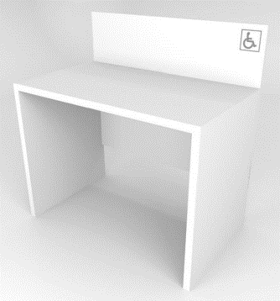  Рис. 59.  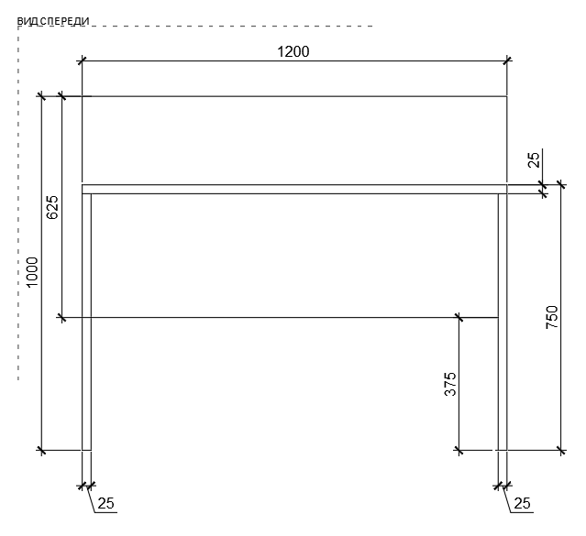  Рис. 60. Размеры указаны в миллиметрах (мм)  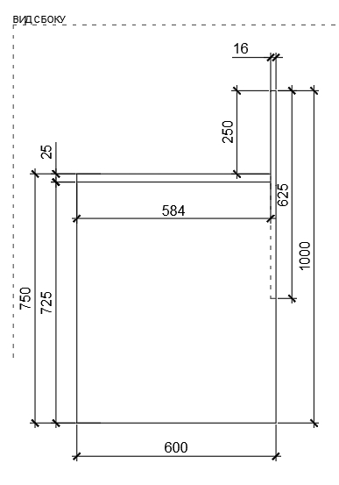  Рис. 61. Размеры указаны в миллиметрах (мм) |  | Габаритные размеры изделия:  Ширина – 1200 мм;  Глубина – 600 мм;  Высота – 1000 мм.  Стол состоит из двух боковых опор из ЛДСП.  Опоры соединяются столешницей из ЛДСП.  Боковые опоры и столешница соединена царгой по всей длине столешницы.  Царга выступает над столешницей. Царга выполнена из ЛДСП.  Все части между собой крепятся посредством шкантов (шкант 8) на клей ПВА или эквивалент винтов эксцентриков.  Кромки для ЛДСП должны быть выполнены из ПВХ.  Стол должен комплектоваться регулируемыми по высоте опорами.  В конструкции изделия необходимо использовать виды метизов, исключающих их присутствие и видимость с внешних сторон.  Все необходимые размеры и внешний вид элементов изделия указаны на рис. 59 –61. | Боковая опора (2 штуки)  Толщина –25 мм.  Материал – ЛДСП.  Столешница (1 штука)  Толщина – 25 мм.  Материал – ЛДСП.  Царга (1 штука)  Толщина – 16 мм.  Материал – ЛДСП.  Характеристика ЛДСП  Текстура – РЕ (структура поверхности напоминает вид апельсиновой корки (мелкая шагрень), наблюдается «перелив отражения света». Вариант текстуры поверхности ЛДСП – рис. 367).  Класс эмиссии – Е1.  Цвет- белый RAL 9003.  Цвет торцевой кромки – белый RAL 9003.  Кромки для ЛДСП  Материал – ПВХ.  Толщина кромки:  - для лицевой поверхности должна быть 2 мм;  - для торцевой поверхности должна быть 0,45 мм.  Регулируемые опоры  (4 штуки)  Материал – металл/ пластик.  Максимальная нагрузка –  100 кг.  Цвет – белый.  Диапазон регулировки по высоте – от 0 мм до 15 мм.
6 | Стол для клиентского компьютера 1200 | 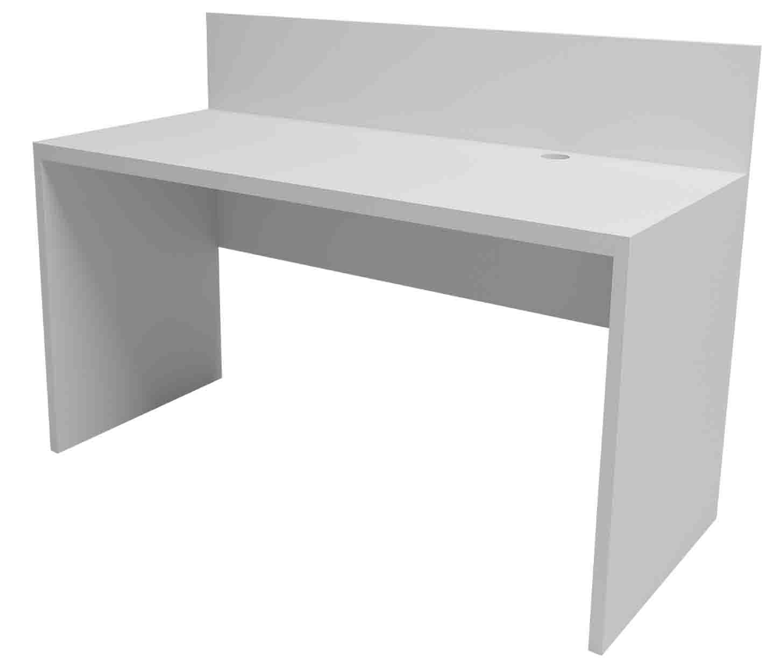  Рис. 62.  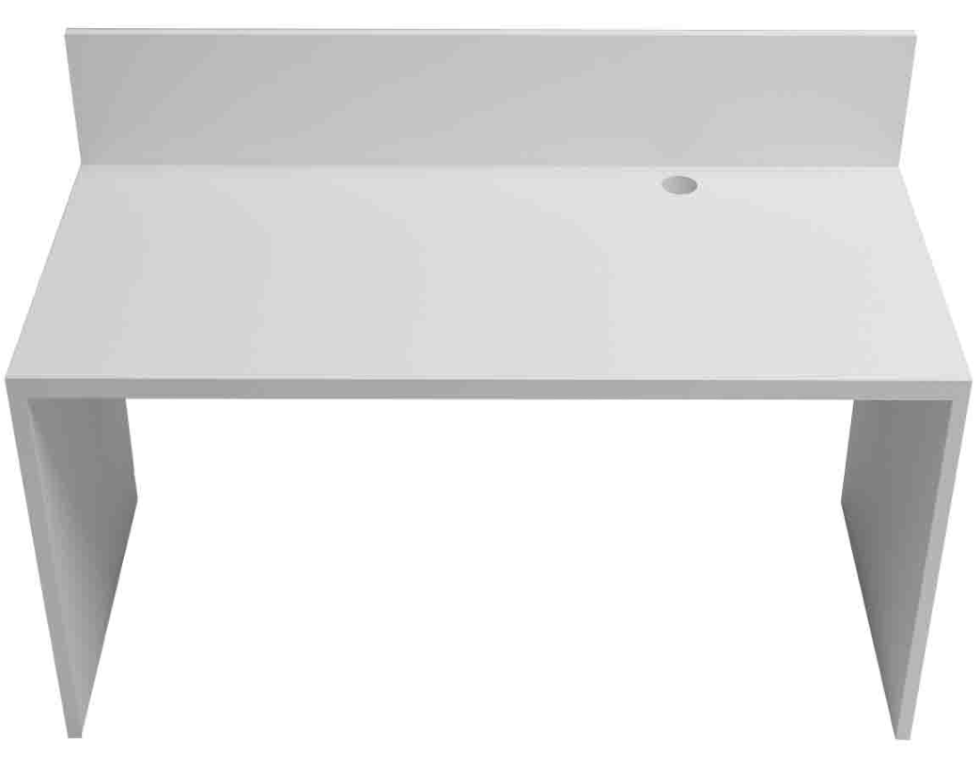  Рис. 63.  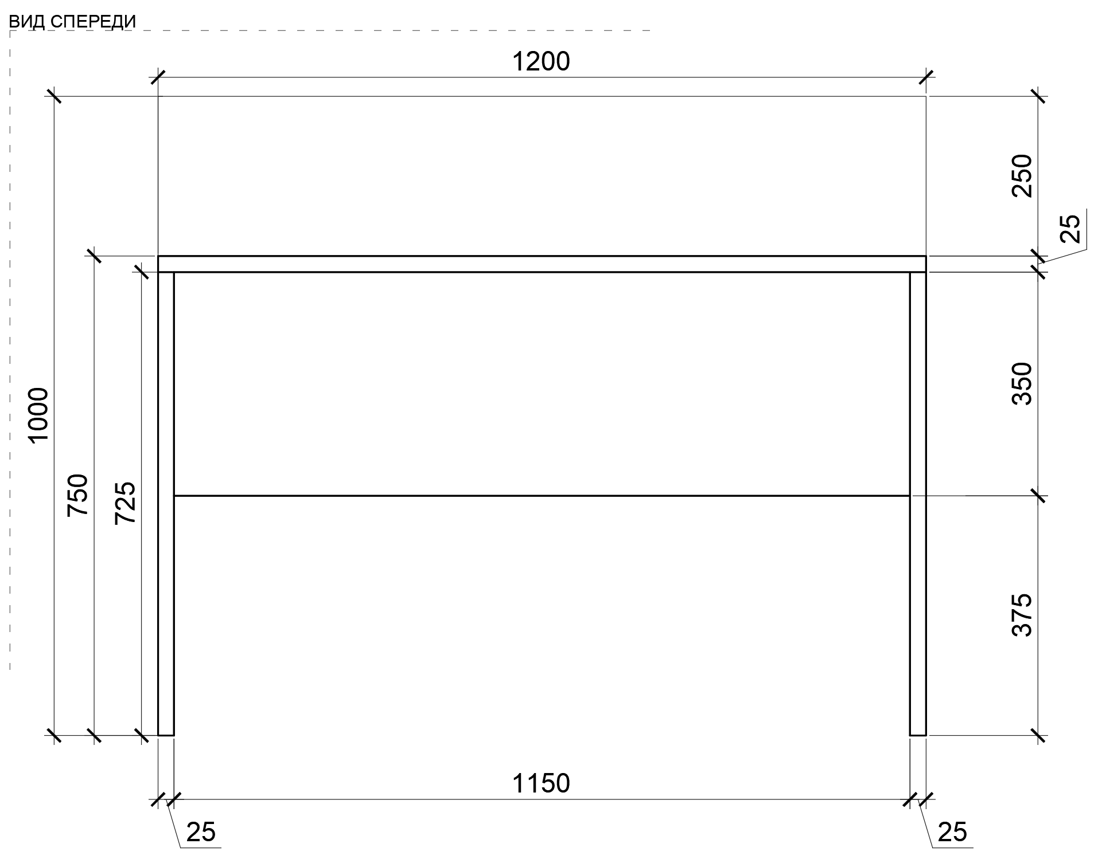  Рис. 64. Размеры указаны в миллиметрах (мм)  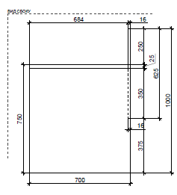  Рис. 65. Размеры указаны в миллиметрах (мм)  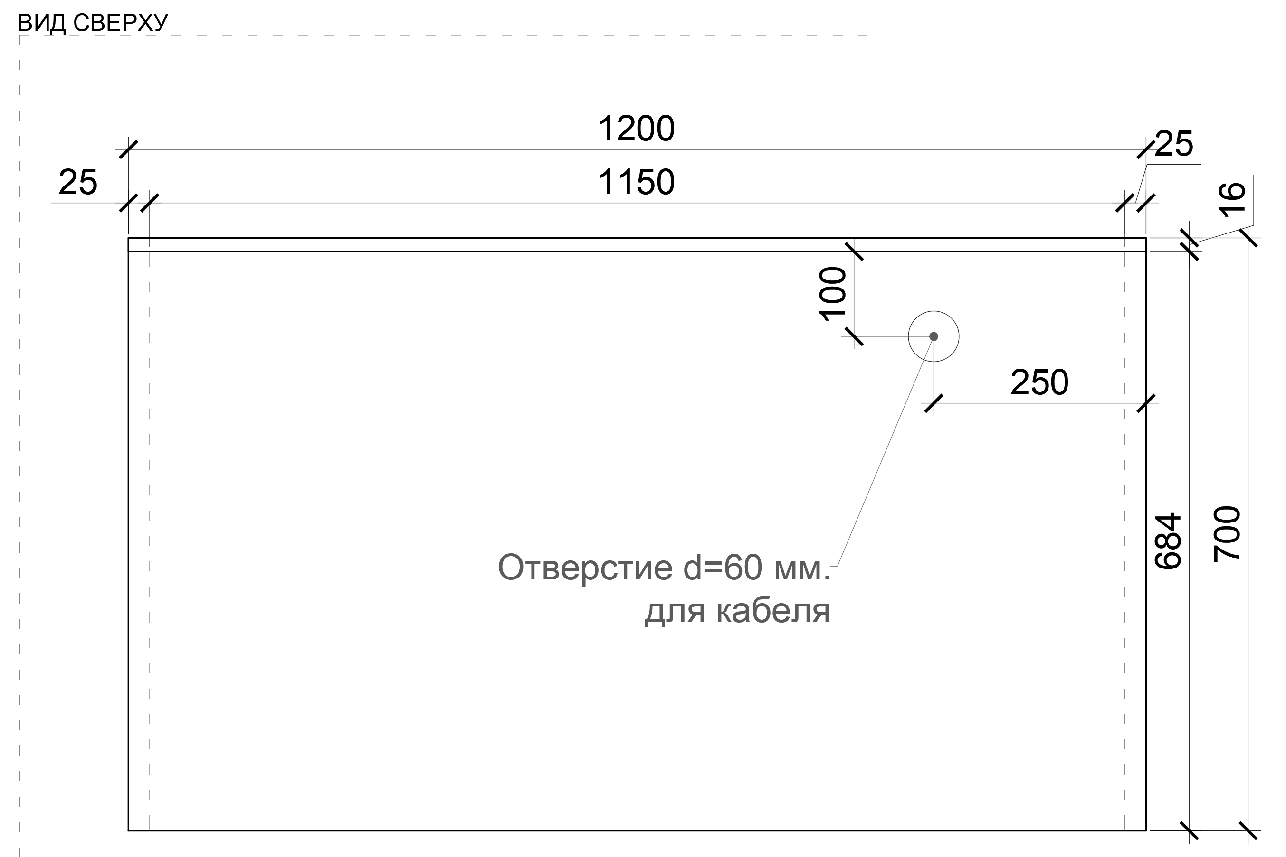  Рис. 66. Размеры указаны в миллиметрах (мм) |  | Габаритные размеры изделия:  Ширина – 1200 мм;  Глубина – 700 мм;  Высота – 1000 мм.  Стол состоит из двух боковых опор из ЛДСП.  Опоры соединяются столешницей из ЛДСП.  В столешнице предусмотрено сквозное отверстие диаметром 60 мм с заглушками в цвет материала.  Боковые опоры и столешница соединена царгой по всей длине столешницы.  Царга выступает над столешницей. Царга выполнена из ЛДСП.  Все части между собой крепятся посредством шкантов (шкант 8) на клей ПВА или эквивалент винтов эксцентриков.  Кромки для ЛДСП должны быть выполнены из ПВХ.  Стол должен комплектоваться регулируемыми по высоте опорами.  В конструкции изделия необходимо использовать виды метизов, исключающих их присутствие и видимость с внешних сторон.  Все необходимые размеры и внешний вид элементов изделия указаны на рис. 62-66. | Боковая опора (2 штуки)  Толщина – 25 мм.  Материал – ЛДСП.  Столешница (1 штука)  Толщина – 25 мм.  Материал – ЛДСП.  Царга (1 штука)  Толщина – 16 мм.  Материал – ЛДСП.  Характеристика ЛДСП  Текстура – РЕ (структура поверхности напоминает вид апельсиновой корки (мелкая шагрень), наблюдается «перелив отражения света». Вариант текстуры поверхности ЛДСП – рис. 367).  Класс эмиссии – Е1.  Цвет – белый RAL 9003.  Цвет кромки – белый RAL 9003.  Кромки для ЛДСП  Материал – ПВХ.  Толщина кромки:  - для лицевой поверхности должна быть 2 мм;  - для торцевой поверхности должна быть 0,45 мм.  Регулируемые опоры  (4 штуки)  Материал – металл/ пластик.  Максимальная нагрузка –  100 кг.  Цвет – белый.  Диапазон регулировки по высоте – от 0 мм до 15 мм.
7 | Стул для мест ожидания (голубой) | 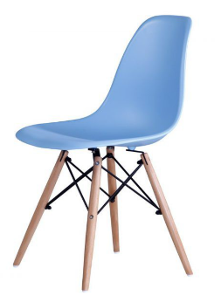  Рис. 67. |  | Габаритные размеры изделия:  Высота не менее 800 мм и не более 840 мм;  Глубина не менее 450 мм и не более 560 мм;  Ширина не менее 420 мм и не более 470 мм.  Спинка стула представляет единую литую конструкцию, выполненную из голубого литого пластика и должна иметь не менее четырех посадочных отверстий снизу для крепления каркаса.  Опоры стула выполнены из (под) дерева песочного цвета, соединены между собой черными стяжками.  Ножки снабжены накладками для исключения возможности скольжения по покрытию пола или его повреждения.  Подлокотники не предусмотрены.  На ножках пластиковые заглушки в цвет материала.  Пример внешнего вида элементов изделия указаны на рис.67. | Цвет сиденья и спинки: приближенный к цвету RAL 5024.  Максимальная статическая нагрузка не менее 120 кг.  При планировании в ОПС более 4х стульев для мест ожидания – устанавливать секции для ожидания (п. 30 настоящего приложения). Стул для стола заполнения документов (п. 27, п. 28 настоящего приложения) в общем количестве не учитывается.
8 | Каркас примерочной из ЛДСП | 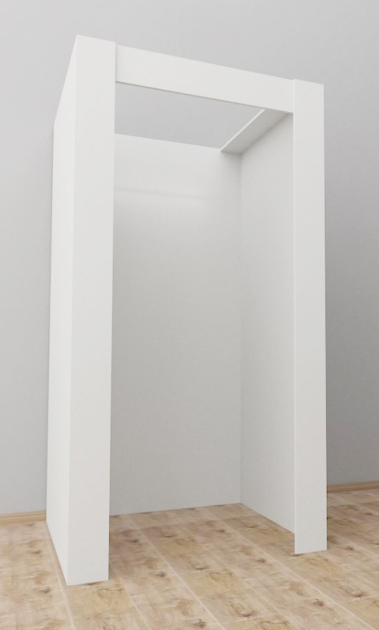  Рис. 68.  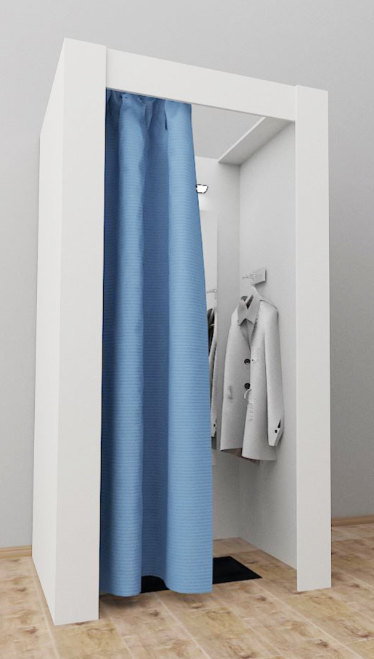  Рис. 69.  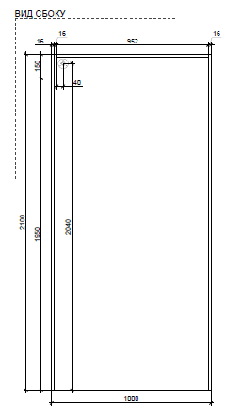  Рис.70. Размеры указаны в миллиметрах (мм)  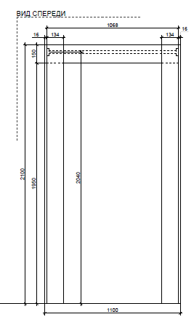  Рис. 71. Размеры указаны в миллиметрах (мм)  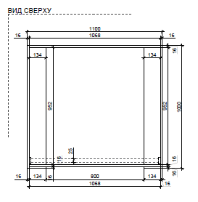  Рис. 72. Размеры указаны в миллиметрах (мм) |  | Габаритные размеры изделия:  Ширина – 1100 мм;  Глубина – 1000 мм;  Высота – 2100 мм.  Примерочная состоит из: двух боковых опор, задней панели (на которую вешается зеркало), фронтальной панели, верхних соединительных планок и фронтальных горизонтальных и вертикальной панели. Между боковых опор устанавливается штанга, изготовленная из хромированной стальной трубы, диаметром 25 мм на которую вешается штора на люверсах. Штанга и штора прикрываются дополнительной горизонтальной и вертикальной фронтальными панелями из ЛДСП, что позволяет полностью изолировать внутреннее пространство примерочной.  Все части ЛДСП между собой крепятся посредством шкантов (шкант 8) на клей ПВА или эквивалент винтов эксцентриков.  Кромки для ЛДСП должны быть выполнены из ПВХ.  Каркас должен комплектоваться регулируемыми по высоте опорами.  В конструкции изделия необходимо использовать виды метизов, исключающих их присутствие и видимость с внешних сторон.  Все необходимые размеры и внешний вид элементов изделия указаны на рис. 68- 72. | Боковая опора (2 штуки)  Толщина – 16 мм.  Материал – ЛДСП.  Задняя панель (1 штука)  Толщина – 16 мм.  Материал – ЛДСП.  Фронтальная горизонтальная панель  (1 штука)  Толщина – 16 мм.  Материал – ЛДСП.  Верхняя соединительная планка (2 штуки)  Толщина – 16 мм.  Материал – ЛДСП.  Фронтальная вертикальная панель (2 штуки)  Толщина – 16 мм.  Материал – ЛДСП.  Характеристика ЛДСП  Текстура – РЕ (структура поверхности напоминает вид апельсиновой корки (мелкая шагрень), наблюдается «перелив отражения света». Вариант текстуры поверхности ЛДСП – рис. 367).  Класс эмиссии – Е1.  Цвет- белый RAL 9003.  Цвет торцевой кромки – белый RAL 9003.  Кромки для ЛДСП  Материал – ПВХ.  Толщина кромки:  - для лицевой поверхности должна быть 2 мм;  - для торцевой поверхности должна быть 0,45 мм.  Штанга для шторы  (1 штука)  Диаметр – 25 мм;  Материал – хромированная сталь;  Держатели для штанги  (2 штуки)  Диаметр посадочного отверстия – 25 мм.  Регулируемые опоры  (6 штук)  Материал – металл и пластик.  Максимальная нагрузка –  100 кг.  Цвет – белый.  Диапазон регулировки по высоте – от 0 мм до 15 мм.
9 | Штора на люверсах для примерочной ЛДСП | 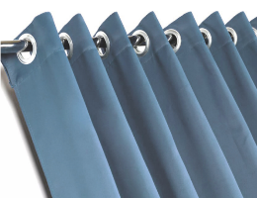  Рис. 81. |  | Габаритные размеры изделия:  Высота – 1850 мм;  Длина – 1350 мм.  Штора вешается на трубу в примерочную.  Пример внешнего вида элементов изделия указаны на рис. 81. | Материал – плотный текстиль блекаут, полиэстер (+ хлопок), гипоаллергенная ткань.  Цвет – RAL 5024 (стандартный).  Возможно изменение цвета Покупателем.
10 | Зеркало настенное в примерочную | 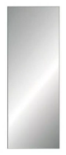  Рис. 85. |  | Габаритные размеры изделия:  Высота – 1400 мм;  Ширина – 800 мм.  Зеркало крепится при помощи «зеркалодержателя»: диаметр – не менее 17 мм и не более 22 мм, цвет (от 4 штук до 6 штук) – хром (с дюбель-бабочкой для ГКЛ) или на жидкие гвозди.  Пример внешнего вида элементов изделия указаны на рис. 85. | Задняя накатка серебро.  Толщина – не менее 4 мм и не более 6 мм.
11 | Коврик напольный для примерочной | 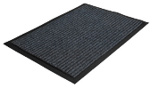  Рис. 86. |  | Габаритные размеры изделия:  Длина – 600 мм ± 50 мм;  Ширина – 400 мм ± 50 мм.  Предназначен для примерочной. Внешний Пример внешнего вида элементов изделия указаны на рис. 86. | Материал основания – ПВХ.  Материал мягкого покрытия – ворс синтетический.  Цвет – черный.
12 | Крючки для одежды в примерочную | 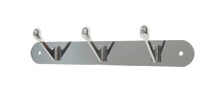  Рис. 87. |  | Габаритные размеры изделия:  Ширина – не менее 260 мм и не более 350 мм;  Высота – не менее 60 мм и не более 100 мм;  Вешалка настенная, крепится посредством саморезов.  Имеет три крючка.  Пример внешнего вида элементов изделия указаны на рис. 87. | Материал – металл.  Цвет – хром/сталь
13 | Пуф для примерочной | .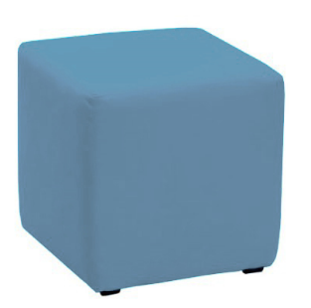Рис. 88. |  | Габаритные размеры изделия:  Ширина – не менее 350 мм и не более 430 мм;  Длина – не менее 350 мм и не более 430 мм;  Высота – не менее 400 мм и не более 450 мм.  Каркас из ДСП, фанеры, поролона, обивка из экокожи голубого цвета.  Каркас должен комплектоваться надежными опорами.  В конструкции изделия необходимо использовать виды метизов, исключающих их присутствие и видимость с внешних сторон.  Пример внешнего вида элементов изделия указаны рис. 88. | Форма  в основании квадрат  Нагрузка  не менее 100 кг  Обивка  Материал – кожзаменитель.  Износостойкость – не менее 50 000 циклов.  Цвет – RAL 5024, светло-голубой.  Опоры  Подпятник гвоздь  Сидение  Жесткость – не менее 25 кг на кубический метр.  Поролон 20 мм.  Боковые стенки  Жесткость – не менее 25 кг на кубический метр.  Поролон 10 мм.
14 | Стеллаж пристенный  2250 х 665 х 570 | 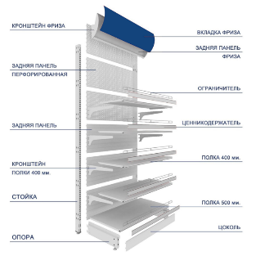  Рис. 126. Схема  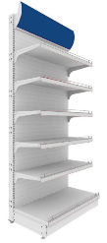  Рис. 127.  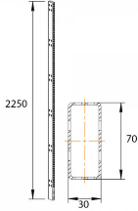  Рис. 128. Стойка  Размеры указаны в миллиметрах (мм)  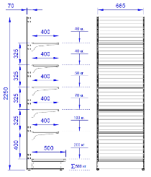  Рис. 129. Рис. 130.  Размеры указаны в Размеры указаны в  миллиметрах (мм) миллиметрах (мм)  и килограммах (кг)  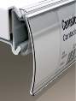  Рис. 131. Ценникодержатель  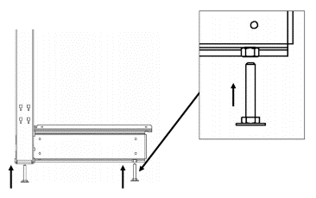  Рис.132. Вид сбоку на регулируемые пятки  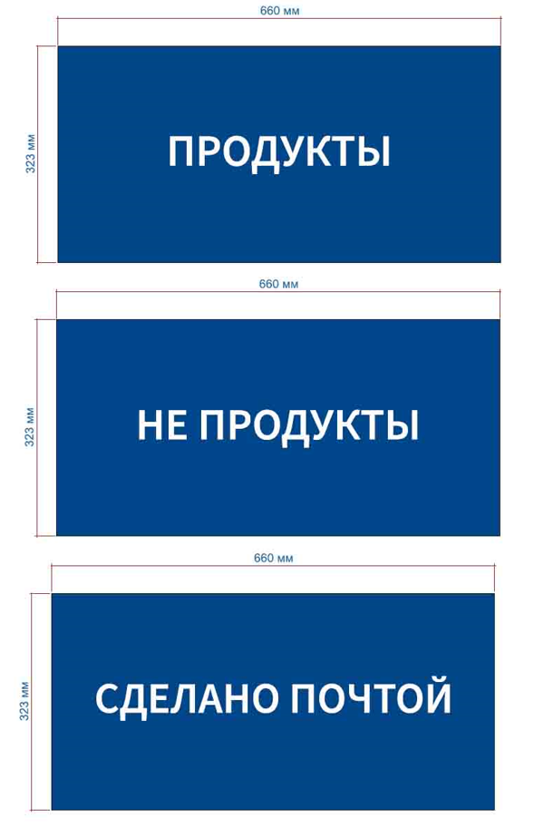  Рис. 133. Пример макетов наклеек | Габаритные размеры изделия:  Высота – 2250 ± 50 мм;  Ширина – 665 мм;  Глубина – 570 ± 10 мм.  Стеллаж состоит из стоек с перфорацией, куда крепятся полки посредством кронштейнов, задней панели между ними. На задней панели монтируются кронштейны фриза, а между ними задняя панель фриза с загибами, куда вставляется вкладка для фриза. На вкладку для фриза наносится изображение согласно информации от Покупателя. Плоскость фриза должна быть наклонена вперед от 5 градусов до 15 градусов относительно вертикальной оси задней панели стеллажа.  На всю длину полки крепится ценникодержатель. Нижняя часть стеллажа состоит из опор (базы), цоколя, которые крепятся между собой. Стойка скрепляется с опорой (базой). На боковые опоры устанавливаются регулируемые по высоте пятки.  Все металлические детали стеллажа окрашиваются глянцевой порошковой краской.  Конструкция стоек и кронштейнов полок должны обеспечивать возможность изменения высоты полки с шагом не более 25 мм. Допустимая максимальная нагрузка на нижнюю полку 200 кг, на вторую (отсчет снизу) полку 100 кг, на третью 70 кг, на четвертую полку 50 кг, на пятую и шестую полки по 40 кг.  Покупатель вместе с заявкой предоставляет макет и количество необходимых фризов в редактируемом формате Поставщику.  Все необходимые размеры и пример внешнего вида элементов изделия указаны на рис. 126–133. |  | Стойка с регулируемой пяткой (2 штуки)  Ширина – 35 ± 5 мм.  Глубина – 70 ± 10 мм.  Материал – сталь, толщиной не менее 2 мм.  Цвет – белый RAL 9003 глянец.  Опора с регулируемой пяткой (2 штуки)  Высота (без ножек) – 125 ± 25 мм.  Материал – сталь, толщиной не менее 2 мм.  Цвет – белый RAL 9003 глянец.  Цоколь (1 штука)  Высота – 125 ± 25 мм.  Материал – сталь, толщиной не менее 0,5 мм.  Цвет – белый RAL 9003 глянец.  Задняя панель (6 штук)  (стенка сплошная «Евро» или эквивалент)  Материал – сталь, толщиной не менее 0,5 мм.  Цвет – белый RAL 9003 глянец.  Кронштейн трехзацепный для полки шириной 400 мм (10 штук)  Материал – сталь, толщиной  не менее 2 мм.  Цвет – белый RAL 9003 глянец.  Полка нижняя (1 штука)  Глубина – 500 мм.  Материал – сталь, толщиной не менее 0,5 мм и не более  0,7 мм.  Цвет – белый RAL 9003 глянец.  Полка (5 штук)  Глубина – 400 мм.  Материал – сталь, толщиной не менее 0,5 мм и не более  0,7 мм.  Цвет – белый RAL 9003 глянец.  Ограничитель (6 штук)  Высота – 70 ± 10 мм.  Материал – оцинкованный стальной пруток, толщиной не менее 4 мм.  Цвет – хром.  Метод крепления в полку.  Ценникодержатель (6 штук)  Высота информационного поля – 39 мм.  Длина во всю длину полки.  Материал – прозрачный пластик.  Цвет – бесцветный.  Регулируемые пятки  (4 штуки)  Материал – металл и пластик  Максимальная нагрузка на одну опору – 130 кг.  Цвет – черный.  Диапазон регулировки по высоте – от 0 мм до 50 мм.  Кронштейн для фриза  (2 штуки)  Материал – сталь, толщиной не менее 1 мм.  Цвет – белый RAL 9003 глянец.  Задняя панель фриза (1 штука)  Высота – 300 мм.  Материал – сталь, толщиной не менее 1 мм.  Цвет – белый RAL 9003 глянец.  Вкладка фриза (1 штука)  Длина – 660 мм.  Высота – 323 мм.  Толщина – 1 мм.  Материал – акрил.  Цвет основания – RAL 5010.  Цвет букв – RAL 9003.  Метод изображения на акриле – печать.  Макет предоставляется Покупателем.  Надпись на фризе и количество фризов определяется по заявкам!
15 | Шкаф для ТМЦ | 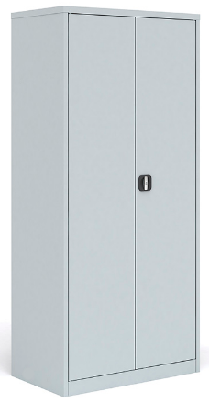  Рис. 173.  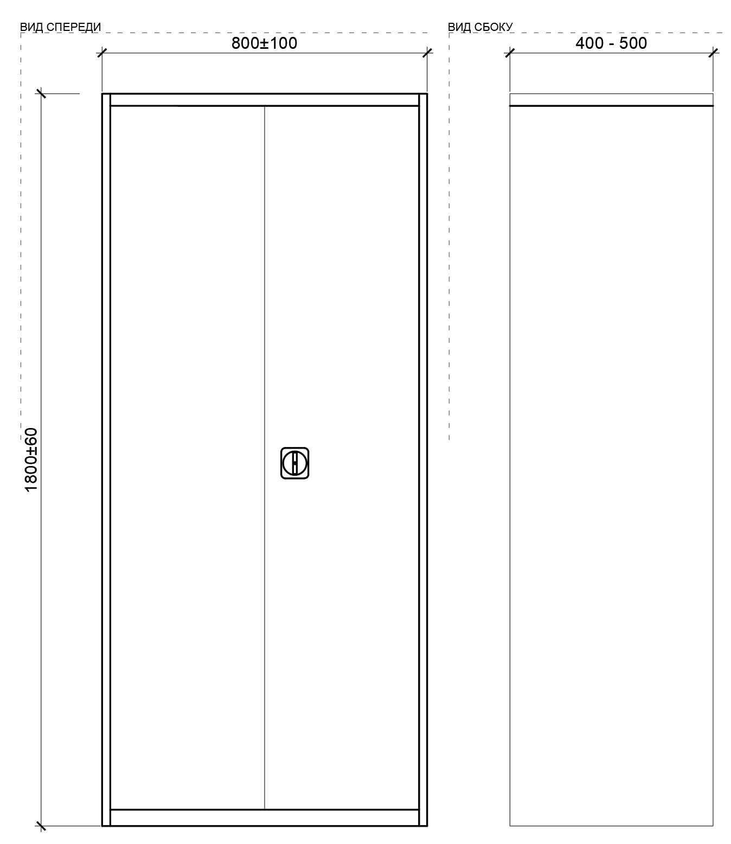  Рис. 174. Рис. 175.  Размеры указаны в Размеры указаны в миллиметрах (мм) миллиметрах (мм) | Габаритные размеры изделия:  Ширина – 800 мм + 100 мм;  Глубина – не менее 400 мм и не более 500 мм;  Высота – 1800 мм + 60 мм.  Шкафы для хранения товарно-материальных ценностей, для хранения уборочного инвентаря, бумаг выполняется из стального листа, сборно-разборная конструкция.  Для устойчивого размещения шкафа применяются замкнутые прямоугольные профили стоек, крыши, цоколя.  Шкаф укомплектован 4 шт. полками.  Шкаф имеет одну секцию.  Секция имеет две распашные двери с ребром жесткости на каждой.  Предусмотрена металлическая ручка, интегрированная в дверь шкафа, оборудована замком повышенной секретности и ригельной системой запирания.  В конструкции изделия необходимо использовать виды метизов, исключающих их присутствие и видимость с внешних сторон.  Все необходимые размеры и пример внешнего вида элементов изделия указаны на рис. 173–175. |  | Корпус шкафа  Материал – стальной лист.  Толщина – не менее 0,7 мм.  Цвет – RAL 7035.  Дверцы шкафа  Материал – стальной лист.  Толщина – не менее 0,7 мм.  Цвет – RAL 7035.  Полка (4 штуки)  Материал – стальной лист.  Толщина – не менее 0,7 мм.  Цвет – RAL 7035.  Эксплуатационная нагрузка на 1 полку – 60 кг.
16 | Стеллаж складской 400 | 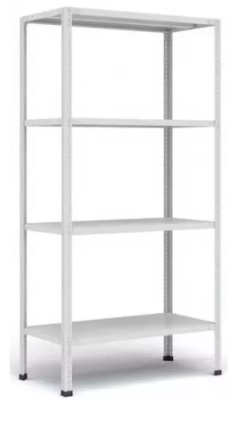  Рис. 183.  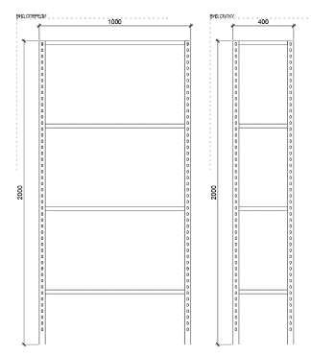  Рис. 184. Рис. 185.  Размеры указаны в Размеры указаны в миллиметрах (мм) миллиметрах (мм) | Габаритные размеры изделия:  Ширина – 1000 мм;  Глубина – 400 мм;  Высота – 2000 мм.  Стеллаж разборный, секционной конструкции. Болтовое соединение.  Стеллаж комплектуется четырьмя стойками, пластмассовыми подпятниками, полками 4 штуки, комплектами крепежа.  При необходимости предусматриваются уголки жесткости.  Стеллаж должен выдерживать нагрузку не менее 400 кг.  Эксплуатационная нагрузка на полку не менее 100 кг.  Изделие должно соответствовать ГОСТ Р-56356  -2015. Изделие  окрашивается порошковой краской.  Все необходимые размеры и пример внешнего вида элементов изделия указаны на рис. 183–185. |  | Угловой профиль с перфорацией (4 штуки)  Высота – 2000 мм.  Материал – сталь,  Толщина стойки – не менее 0,9 мм;  Цвет – RAL 7035.  Полка (4 штук)  Материал – сталь,  Толщина – не менее 0,5 мм,  Цвет – RAL 7035.  Полка имеет ребра жесткости.  Подпятники (4 штуки)  Материал – пластик.  Цвет – черный.  Стяжки (комплект с креплением)
17 | Кресло рабочее | 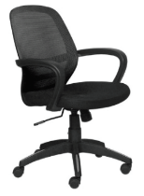  Рис. 189. | Габаритные размеры изделия:  Высота – от 900 мм до 1150 мм;  Ширина – не менее 430 мм;  Глубина – не менее 430 мм.  Материал обивки сиденья и спинки должен быть черная ткань-сетка. Набивка – стандартный поролон, плотность от 20 кг/м³ до  40 кг/м³.  Кресло: должно быть с регулировкой сиденья по высоте (газлифт), механизмом качания с фиксацией.  Пятилучье должно быть пластиковое, на колесных опорах. Диаметр пятилучья должен быть не менее 600 мм и не более 800 мм. Кресло должно быть оборудовано подлокотниками.  Нагрузка не менее 100 кг.  Соответствие ГОСТ 19917-2014 Мебель для сидения и лежания. Общие технические условия.  Пример внешнего вида на рис. 189.
18 | Стул ISO (черная ткань) | 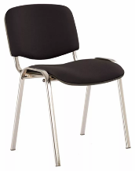  Рис. 190. | Габаритные размеры изделия:  Высота – не менее 800 мм и не более 830 мм;  Ширина – не менее 530 мм и не более 560 мм.  Материал сиденья и спинки -синтетическая ткань черного цвета.  Каркас ножек и под спинку – металл сварной трубчатый, хромированный. Покрытие каркаса – хром блестящий. Сидение и спинка – мягкие. Наполнитель стандартный поролон, плотность от 20 кг/м³ до 40 кг/м³. На ножках пластиковые заглушки в цвет материала.  Нагрузка – не менее 100 кг.  Пример внешнего вида на рис. 190.
20 | Ящик сортировочный | 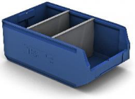  Рис. 191. | Габаритные размеры изделия:  Глубина – 500 мм;  Ширина – 300 мм;  Высота – 200 мм.  Материал должен быть полистирол.  В комплекте должно быть 2 поперечных разделителя. Цвет ящика синий.  Пример внешнего вида на рис. 191. |  | Материал – полистирол толщиной от 3 мм до 4 мм.  Цвет – синий.
21 | Ящик для денег | 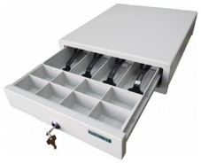  Рис. 192.  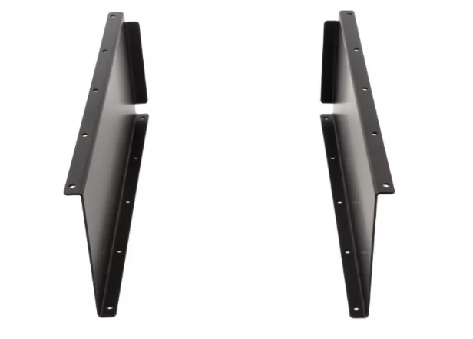  Рис. 193.  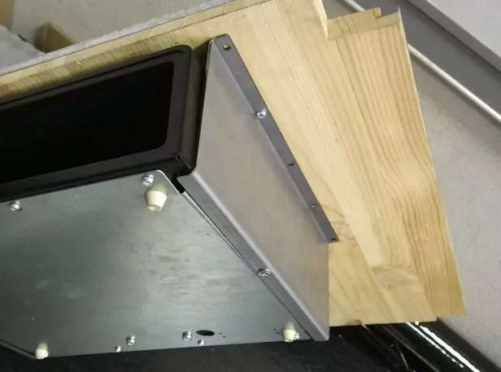  Рис. 194.  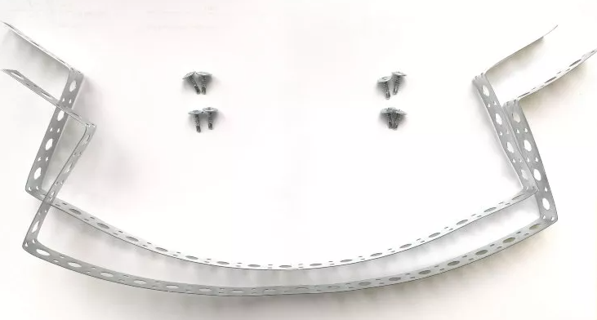  Рис. 195.  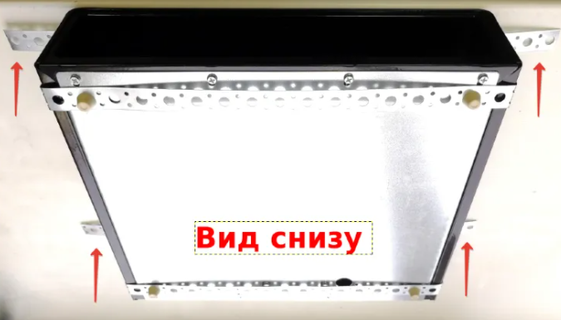  Рис. 196. | Габаритные размеры изделия:  Длина – не менее 358 мм и не более 363 мм;  Ширина – не менее 384 мм не более 389 мм;  Высота – не менее 88 мм и не более 93 мм.  Корпус ящика из металла, горизонтальный. Ящик оснащен пружиной, которая выталкивает его при открытии и компенсирует удары при закрытии. Накладной лоток для денег должен быть из пластика. Должно быть не менее 4 отделений для банкнот и съемный отсек для монет с отделениями не менее 7 штук. Предусмотрены фиксаторы купюр.  Металлический ящик с выдвижным лотком для денег с монетницами и держателями для 4 номиналов купюр.  Должен быть оснащен механическим ключевым замком с входящими в комплект ключами не менее двух.  Во избежание хищения предусмотреть крепление денежного ящика под рабочую поверхность (столешницу) операционно-кассового барьера в зоне оператора не менее чем в 4х точках по месту. Крепление выполнить при помощи двух направляющих, выполненных из металла или прочного пластика. Допускается крепление через перфоленту металлическую шириной не менее 20 мм. При этом лента должна быть зафиксирована через съемные винтовые ножки ящика (если таковые предусмотрены конструкцией ящика) и плотно прилегать к ящику. Предусмотреть материал крепежа, который позволит обеспечить аккуратную и безопасную эксплуатацию ящика. Не допускать острых углов в местах крепления ленты во избежание порезов.  Пример внешнего вида на рис. 192–196.
22 | Корзина для мусора | 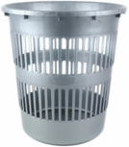  Рис. 197. | Габаритные размеры изделия:  Длина – 260 мм ± 4 мм;  Высота – 265 мм ± 4 мм;  Ширина – 260 мм ± 4 мм.  Круглая пластиковая корзина для бумаг и мусора.  Темно-серого или черного цвета.  Пример внешнего вида на рис. 197.
23 | Стол с клетью для почтальонов | 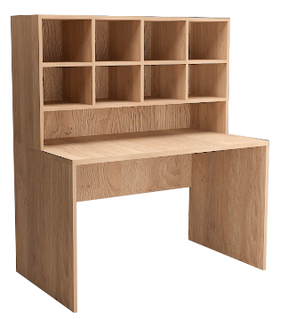  Рис.204.  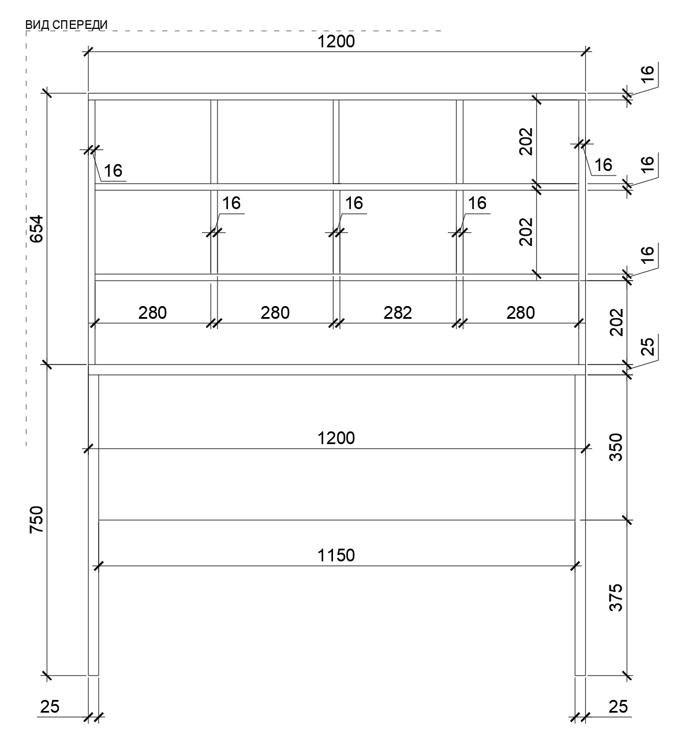  Рис. 205. Размеры указаны в миллиметрах (мм)  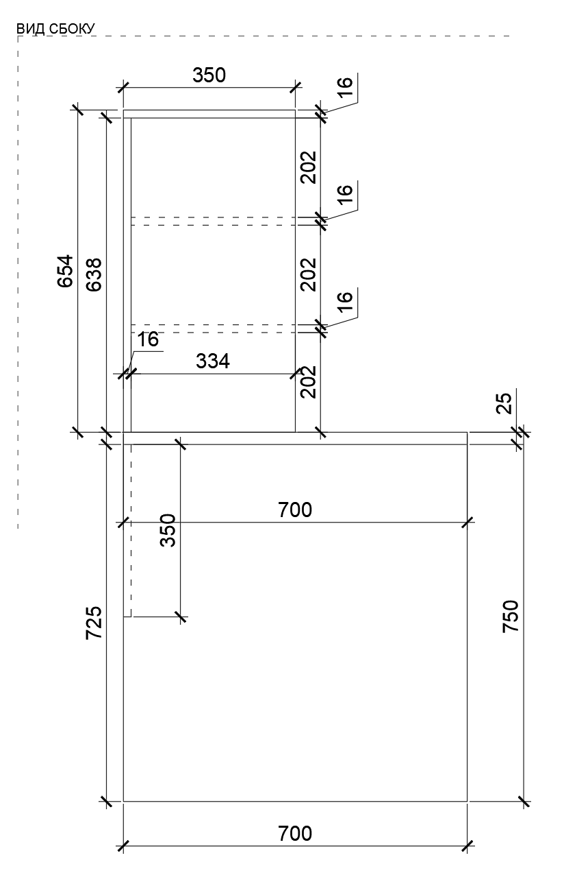Рис. 206. Размеры указаны в миллиметрах (мм) | Габаритные размеры клети:  Ширина – 1200 мм;  Глубина – 350 мм;  Высота – 654 мм.  Габаритные размеры стола:  Ширина – 1200 мм;  Глубина – 700 мм;  Высота – 750 мм.  Каркас клети состоит из боковин, задней панели клети, верха и низа каркаса клети, выполненных из ЛДСП. Между собой части ЛДСП крепятся посредством шкантов на клей ПВА или эквивалент винтов эксцентриков. Внутри каркаса клети организуются ячейки посредством крепления горизонтальных и вертикальных частей клети, выполненных из ЛДСП. Клеть крепится к столешнице стола посредствам скрытого крепления.  Стол состоит из двух боковых опор из ЛДСП. Опоры соединены царгой из ЛДСП, сверху монтируется столешница из ЛДСП. Между собой части крепятся посредством шкантов (шкант 8) на клей ПВА или эквивалент винтов эксцентриков.  Кромки для ЛДСП должны быть выполнены из ПВХ.  Стол должен комплектоваться регулируемыми по высоте опорами.  В конструкции изделия необходимо использовать виды метизов, исключающих их присутствие и видимость с внешних сторон. Использовать заглушки в цвет материала на те метизы, которые невозможно скрыть.  Предусмотрено скрытое крепление к столешнице.  Все необходимые размеры и внешний вид элементов изделия указаны на рис. 204–206. |  | Боковина каркаса клети (2 штуки)  Толщина – 16 мм.  Материал – ЛДСП.  Верх каркаса клети (1 штука)  Толщина – 16 мм.  Материал – ЛДСП.  Низ каркаса клети (1 штука)  Толщина – 16 мм.  Материал – ЛДСП.  Горизонтальные части клети (1 штука)  Толщина – 16 мм.  Материал – ЛДСП.  Вертикальная часть клети  (6 штук)  Толщина – 16 мм.  Материал – ЛДСП.  Задняя панель клети (1 штука)  Толщина – 16 мм.  Материал – ЛДСП.  Боковые опоры стола (2 штуки)  Толщина – 25 мм.  Материал – ЛДСП.  Царга (1 штука)  Толщина – 16 мм.  Материал – ЛДСП.  Столешница стола (1 штука)  Толщина – 25 мм.  Материал – ЛДСП.  Характеристика ЛДСП  Текстура – SU (гладкая поверхность с глубоко выраженным матовым эффектом). Вариант текстуры поверхности ЛДСП – рис. 368.  Класс эмиссии – Е1.  Цвет – под дуб (оттенки желтого, бежевого, золотистого, коричневого).  Цвет торцевой кромки – под дуб (оттенки желтого, бежевого, золотистого, коричневого).  Кромки для ЛДСП  Материал – ПВХ.  Толщина кромки:  - для лицевой поверхности должна быть 2 мм;  - для торцевой поверхности должна быть 0,45 мм.  Регулируемые опоры  (4 штуки)  Материал – металл и пластик.  Максимальная нагрузка –  100 кг.  Цвет – черный.  Диапазон регулировки по высоте – от 0 мм до 15 мм.
24 | Полка для инвентаря МОПС | 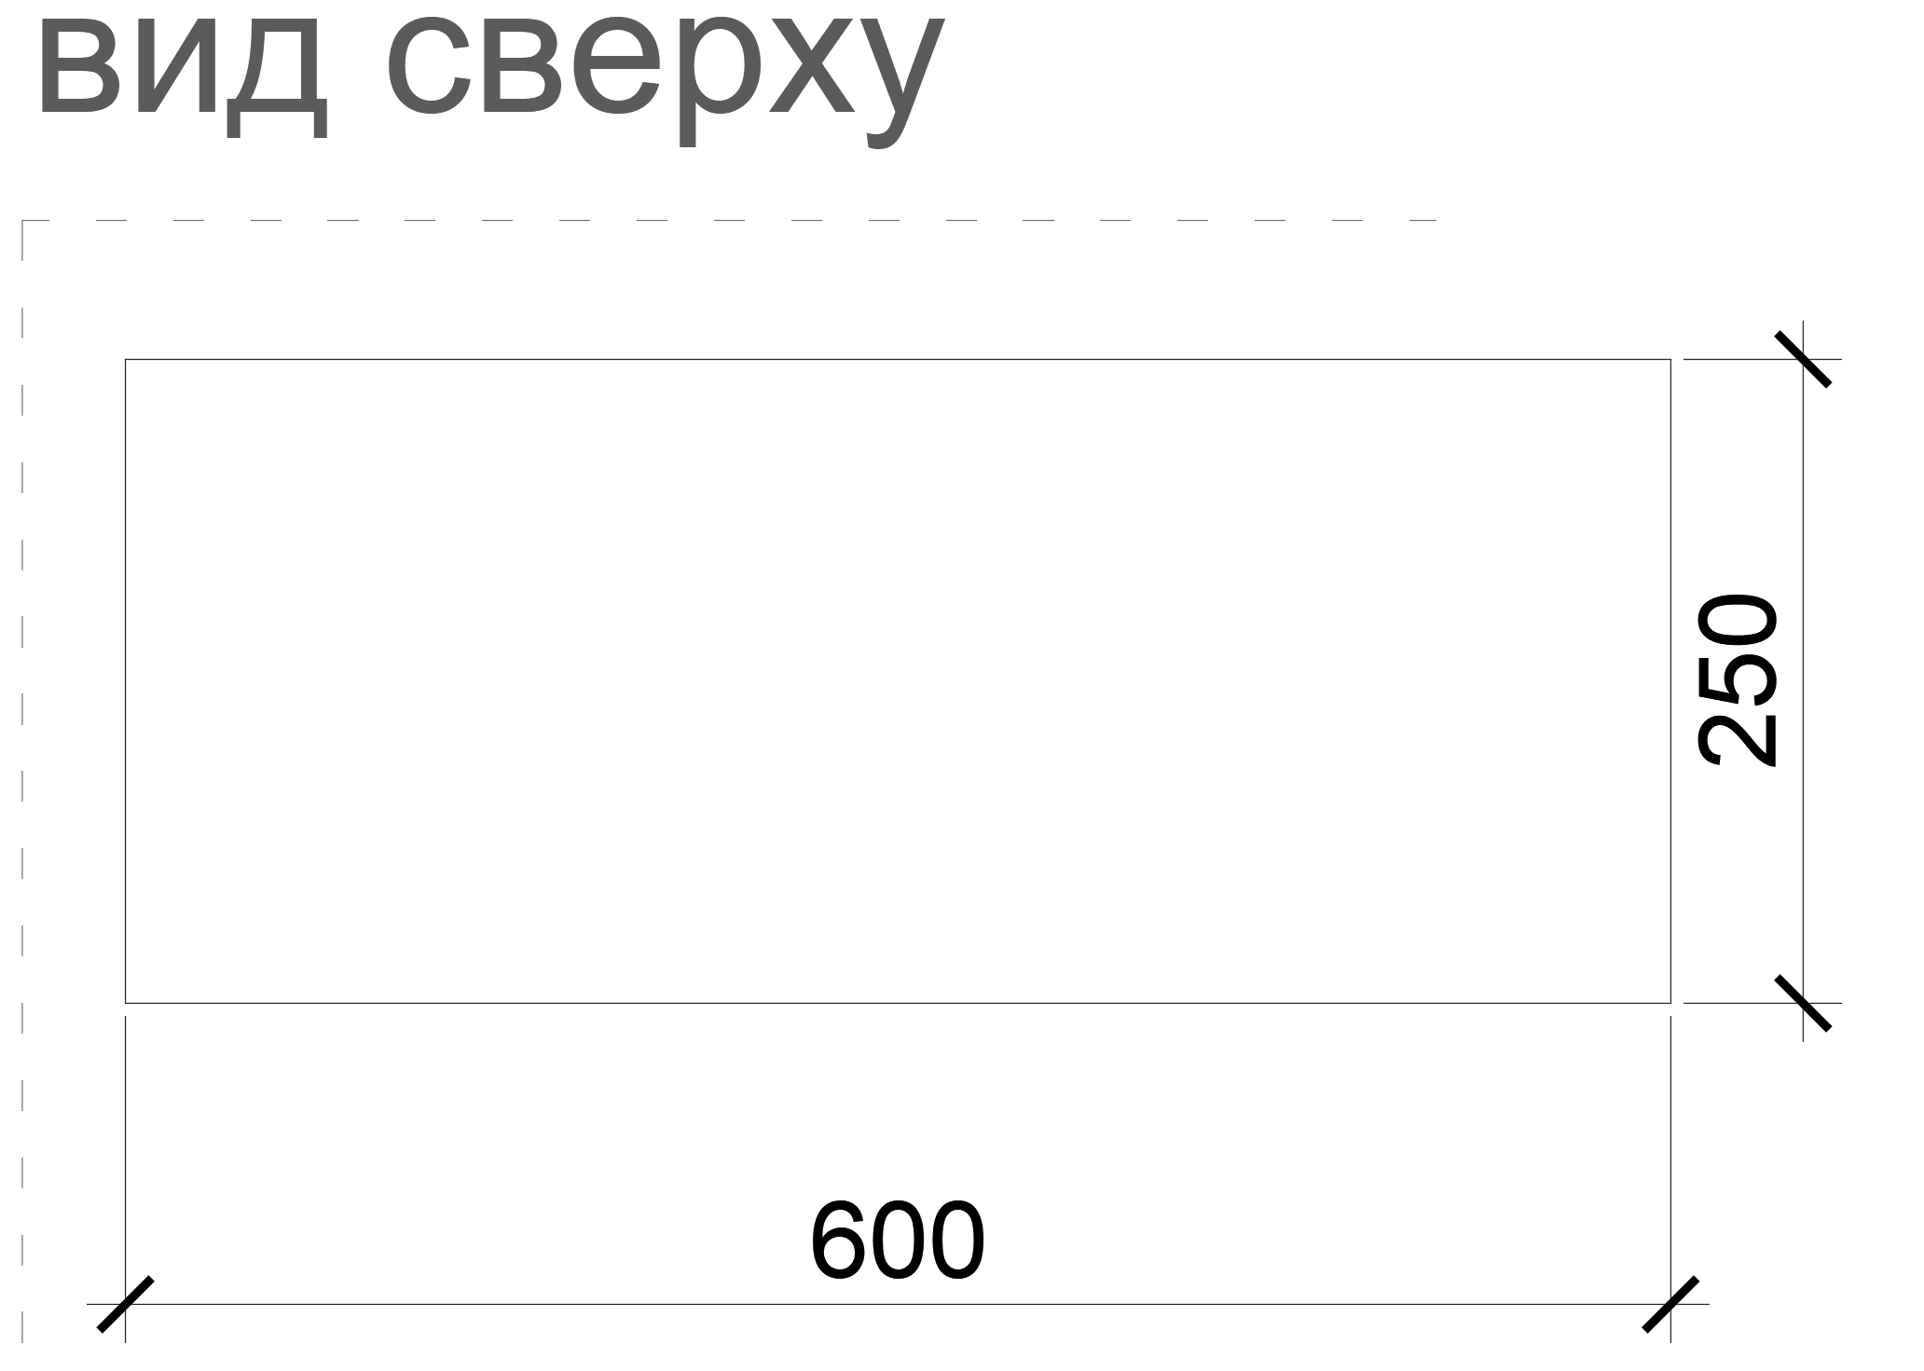  Рис. 304. Полка  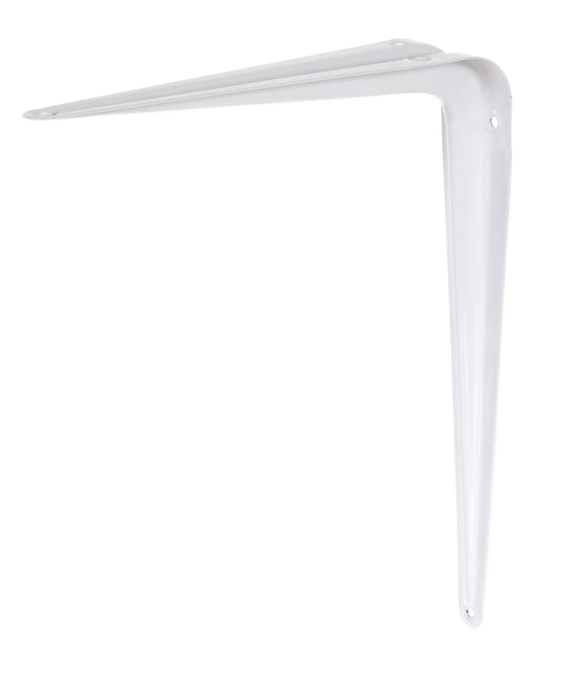  Рис. 305. Кронштейн для полки  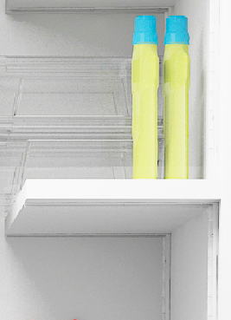  Рис. 306. Полка с кронштейнами  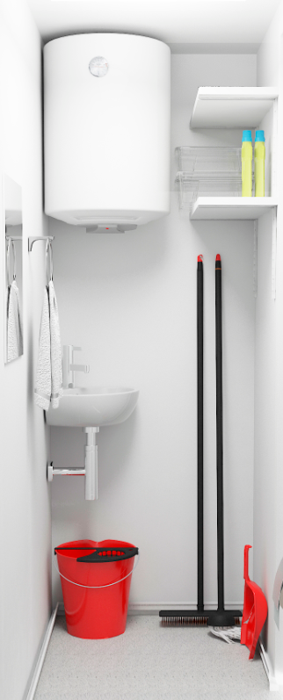  Рис. 307. Пример общего вида | Габаритные размеры изделия:  Ширина – 600 мм;  Глубина – 250 мм.  Полка для инвентаря выполнена из ЛДСП.  Для крепления полки должны быть предусмотрено не менее 2-х кронштейнов Г – образных. Крепление кронштейнов с помощью саморезов к стене, в которой заранее должна быть предусмотрена закладная.  Полки размещаются одна на другой на расстоянии не менее 30 см. Под нижней полкой должно остаться место для размещения уборочного инвентаря (швабр, веников и прочее)  Использовать заглушки в цвет материала на те метизы, крепежи, которые невозможно скрыть.  Все необходимые размеры и пример внешнего вида элементов изделия указаны на рис. 304–307. |  | Полка  Материал – ЛДСП.  Толщина – 16 мм.  Характеристика ЛДСП  Текстура – РЕ (структура поверхности напоминает вид апельсиновой корки (мелкая шагрень), наблюдается «перелив отражения света». Вариант текстуры поверхности ЛДСП – рис. 367).  Класс эмиссии – Е1.  Цвет – белый RAL 9003.  Цвет торцевой кромки – белый RAL 9003.  Кромки для ЛДСП  Материал – ПВХ  Толщина кромки:  - для лицевой поверхности должна быть 2 мм;  - для торцевой поверхности должна быть 0,45 мм.  Кронштейн для полки  Материал – металл;  Цвет – белый;  Глубина – 250 мм;  Нагрузка на 1 кронштейн –  10 кг.

Текстуры поверхностей ЛДСП
1 | 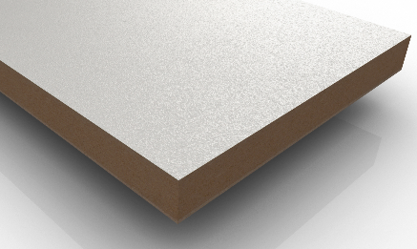  Рис. 367. | Вариант текстуры  Структура поверхности напоминает вид апельсиновой корки (мелкая шагрень), наблюдается «перелив отражения света».
2 | 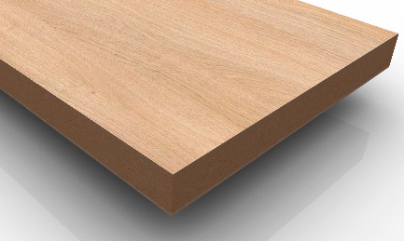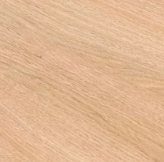  Рис. 368. | Вариант текстуры  Гладкая поверхность с глубоко выраженным матовым эффектом.
3 | 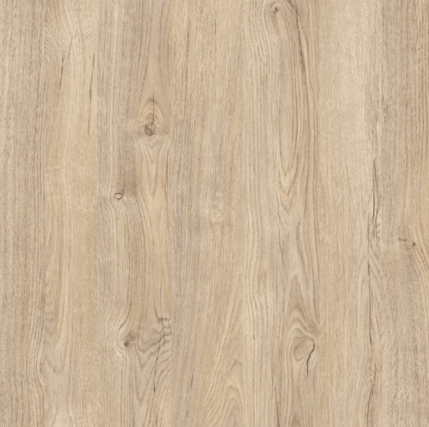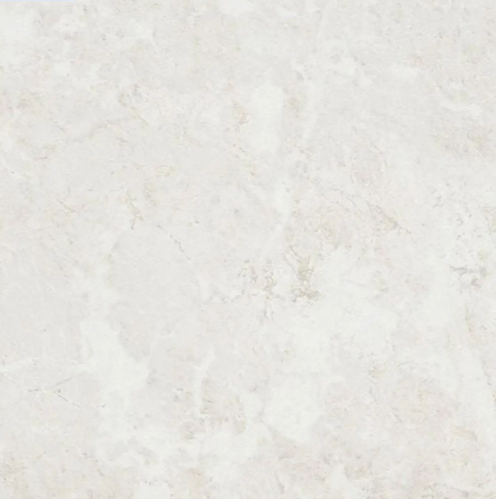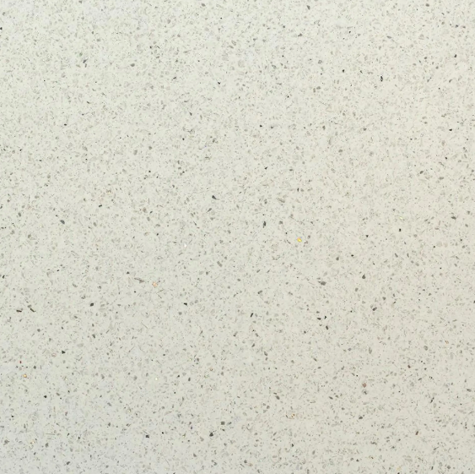  Рис. 369. | Вариант текстуры  Гладкая поверхность с глубоко выраженным матовым эффектом.

Приложение № 3 к ТЗ

Перечень и состав комплектов Товара
Наименование: |  | Комплект № 1 для ОПС 694640
Адрес поставки: |  | Российская Федерация, обл. Сахалинская, р-н Холмский, с Пионеры, ул Холмская, д. 6
№ п/п | Состав одного комплекта: |  | Кол-во, шт.
1 | Барьер универсальный 1200 С |  | 1
2 | Барьер универсальный для приёма посылок МГН С |  | 1
3 | Стол приставной |  | 1
4 | Тумба подкатная |  | 1
5 | Ящик для денег |  | 1
6 | Кресло рабочее |  | 1
7 | Стол для клиентского компьютера 1200 |  | 1
8 | Стул для мест ожидания (голубой) |  | 1
9 | Стеллаж пристенный 2 250 х 665 х 570 |  | 1
10 | Каркас примерочной из ЛДСП |  | 1
11 | Штора на люверсах для примерочной ЛДСП |  | 1
12 | Зеркало настенное в примерочную |  | 1
13 | Коврик напольный для примерочной |  | 1
14 | Крючки для одежды в примерочную |  | 2
15 | Пуф для примерочной |  | 1
16 | Стеллаж складской 400 |  | 2
17 | Ящик сортировочный с разделителями |  | 18
18 | Стол с клетью для почтальонов |  | 1
19 | Шкаф для ТМЦ |  | 1
20 | Стул ISO (черная ткань) |  | 3
21 | Стол обеденный |  | 1
22 | Кухонный шкаф навесной 600 |  | 1
23 | Полки для инвентаря МОПС (Можно менять) |  | 2
24 | Корзина для мусора |  | 6
 | Итого: |  | 52
Наименование: |  | Комплект № 2 для ОПС 678653
Адрес поставки: |  | Российская Федерация, Республика Саха (Якутия), у Таттинский, село Томтор, ул. Баягантайская, д. 19
№ п/п | Состав одного комплекта: |  | Кол-во, шт.
1 | Барьер универсальный 1200 С |  | 1
2 | Барьер универсальный для приёма посылок МГН С |  | 1
3 | Стол приставной |  | 1
4 | Тумба подкатная |  | 1
5 | Ящик для денег |  | 1
6 | Кресло рабочее |  | 1
7 | Стол для клиентского компьютера 1200 |  | 1
8 | Стул для мест ожидания (голубой) |  | 1
9 | Стеллаж пристенный 2 250 х 665 х 570 |  | 1
10 | Каркас примерочной из ЛДСП |  | 1
11 | Штора на люверсах для примерочной ЛДСП |  | 1
12 | Зеркало настенное в примерочную |  | 1
13 | Коврик напольный для примерочной |  | 1
14 | Крючки для одежды в примерочную |  | 2
15 | Пуф для примерочной |  | 1
16 | Стеллаж складской 400 |  | 2
17 | Ящик сортировочный с разделителями |  | 18
18 | Стол с клетью для почтальонов |  | 1
19 | Шкаф для ТМЦ |  | 1
20 | Стул ISO (черная ткань) |  | 3
21 | Стол обеденный |  | 1
22 | Кухонный шкаф навесной 600 |  | 1
23 | Полки для инвентаря МОПС (Можно менять) |  | 2
24 | Корзина для мусора |  | 6
 | Итого: |  | 52
Наименование: |  | Комплект № 3 для ОПС 673045
Адрес поставки: |  | Российская Федерация, край Забайкальский, р-н Петровск-Забайкальский, с Хохотуй, ул. Кооперативная, д. 27а
№ п/п | Состав одного комплекта: |  | Кол-во, шт.
1 | Барьер универсальный 1200 С |  | 1
2 | Барьер универсальный для приёма посылок МГН С |  | 1
3 | Стол приставной |  | 1
4 | Тумба подкатная |  | 1
5 | Ящик для денег |  | 1
6 | Кресло рабочее |  | 1
7 | Стол для клиентского компьютера 1200 |  | 1
8 | Стул для мест ожидания (голубой) |  | 1
9 | Стеллаж пристенный 2 250 х 665 х 570 |  | 1
10 | Каркас примерочной из ЛДСП |  | 1
11 | Штора на люверсах для примерочной ЛДСП |  | 1
12 | Зеркало настенное в примерочную |  | 1
13 | Коврик напольный для примерочной |  | 1
14 | Крючки для одежды в примерочную |  | 2
15 | Пуф для примерочной |  | 1
16 | Стеллаж складской 400 |  | 2
17 | Ящик сортировочный с разделителями |  | 18
18 | Стол с клетью для почтальонов |  | 1
19 | Шкаф для ТМЦ |  | 1
20 | Стул ISO (черная ткань) |  | 3
21 | Стол обеденный |  | 1
22 | Кухонный шкаф навесной 600 |  | 1
23 | Полки для инвентаря МОПС (Можно менять) |  | 2
24 | Корзина для мусора |  | 6
 | Итого: |  | 52

Приложение № 4 к ТЗ

Перечень адресов Покупателя

№ПП | Наименование Филиала Покупателя | Индекс | Адрес почтового отделения (адрес поставки) | Контактное лицо (ответственное лицо за приемку Товара), телефон, адрес электронной почты и контактные данные для направления Уведомления | Платежные реквизиты Филиалов Покупателя | Адрес получателя
1 | УФПС САХАЛИНСКОЙ ОБЛАСТИ | 694640 | Российская Федерация, обл. Сахалинская, р-н Холмский, с Пионеры, ул. Холмская, д. 6 | Викторов Алексей Александрович  тел. 8-914-777-1026  Viktorov_A@russianpost.ru | ИНН 7724490000; КПП 540743001  р/с 40502810316030000017 в филиале Банка ВТБ (ПАО) в г. Красноярске к/с 30101810200000000777;  БИК 040407777 | 693000, г. Южно-Сахалинск, ул. Ленина, д.220
2 | УФПС РЕСПУБЛИКИ САХА (ЯКУТИЯ) | 678653 | Российская Федерация, Республика Саха (Якутия), у Таттинский, село Томтор, ул. Баягантайская, д. 19 | Герасимов Виталий Владимирович  тел. 7 (984) 106-09-09  Gerasimov.V.V@russianpost.ru | ИНН 7724490000;  КПП 540743001  р/с 40502810316030000017 в филиале Банка ВТБ (ПАО) в г. Красноярске  к/с 30101810200000000777;  БИК 040407777 | 677000, Респ Саха (Якутия), г Якутск, ул. Дзержинского, дом 4
3 | УФПС ЗАБАЙКАЛЬСКОГО КРАЯ | 673045 | Российская Федерация, край Забайкальский, р-н Петровск-Забайкальский, с Хохотуй, ул. Кооперативная, д. 27а | Викторов Алексей Александрович  тел. 8-914-777-1026  Viktorov_A@russianpost.ru | ИНН 7724490000; КПП 540743001  р/с 40502810316030000017 в филиале Банка ВТБ (ПАО) в г. Красноярске к/с 30101810200000000777;  БИК 040407777 | 672700, г. Чита, ул. Ленина, д. 107

Приложение № 5 к ТЗ

ПРИМЕРЫ ЗАПОЛНЕНИЯ ЗАЯВОК

Заявка № _____от «___» ______________202__г. на поставку (включая сборку) к договору на поставку ________________ № ________ от «____» __________20 _г.

Покупатель: АО «Почта России»
Адрес: 125252, Москва, 3-я Песчаная ул., 2А
Поставщик: _____________
Адрес: _____________
На основании п. 2.1 Договора от «____» _____________ ______ г. № _____
Покупатель просит осуществить поставку Товара в следующем количестве и ассортименте:
Номер п/п | Наименование Товара /  № комплекта | Ассортимент Товара | Код ОКПД2 | Количество | Единица измерения | Страна происхождения Товара | Цена, без НДС, руб. | НДС 20 %, руб. | Стоимость без НДС, руб. | Стоимость, включая НДС 20 %, руб.
1 | 2 | 3 | 4 | 5 | 6 | 7 | 8 | 9 | 10 | 11
1. | Комплект № 1: |  |  | 1 | комплект
1.1 | Стол приставной | – | 31.01.12.110 | 15 | шт. | Россия | 4 483,33 | 896,67 | 67 249,95 | 80 700,00
1.2 | Шкаф для одежды | – | 31.01.12.131 | 12 | шт. | Россия | 5 583,33 | 1 116,67 | 66 999,96 | 80 400,00
1.3 | ….. |  | ….. | …. | …. | ….. | ….. | ….. | ….. | …..
 | Итого:  Комплект мебели № 1 для ОПС 630000 |  |  |  |  |  | 10 066,66 | 2 133,34 | 134 249,91 | 161 100,00

Срок поставки: не более 14 (четырнадцати) календарных дней с даты получения Поставщиком заявки Покупателя.
Примечания: ___________________________________________________________
Дата / срок выполнения работ по сборке: ___________
Время выполнения работ :___________(с __ до__ часов)

ПОКУПАТЕЛЬ:
________________ / _________________

Покупатель: | ПОСТАВЩИК:
__________________________ | __________________________
^{(должность)} | ^{(должность)}
__________________________ | __________________________
^{(подпись, фамилия и инициалы)} | ^{(подпись, фамилия и инициалы)}
___ ____________ 20__ г. | ___ ____________ 20__ г.  М. П. (при наличии печати)

Указывается в случае поставки Товара по заявкам.
Нормативные правовые акты, нормативные документы указываются в ТЗ с учетом требований конкретной закупки.
Все нормативные документы, указанные в ТЗ, должны быть действующими на момент планирования и осуществления конкретной закупки, перечень определяется инициатором согласно требованиям для конкретной закупки.
Покупатель в течение 3 (трех) рабочих дней с даты заключения договора направляет посредствам электронной почты, указанной в приложении № 5 к ТЗ, сообщение с редактируемым файлом с макетами.
Доступ к образцам будет предоставлен (при необходимости) на объектах УФПС ________. В случае необходимости получения доступа к образцам, Поставщик в течение __ (_____) рабочих дней с даты заключения договора направляет посредствам электронной почты, указанной в приложении № 6 к ТЗ, сообщение о необходимости получения доступа к образцам (с указанием Ф. И. О. лица от Поставщика и паспортные данные для оформления пропуска). Доступ к образцам предоставляется в течение __ (___) рабочих дней с даты получения сообщения от Поставщика о необходимости получения доступа к образцам.
Доступ к образцам будет предоставлен (при необходимости) на объектах УФПС ________. В случае необходимости получения доступа к образцам, Поставщик в течение __ (_____) рабочих дней с даты заключения договора направляет посредствам электронной почты, указанной в приложении № 6 к ТЗ, сообщение о необходимости получения доступа к образцам (с указанием Ф. И. О. лица от Поставщика и паспортные данные для оформления пропуска). Доступ к образцам предоставляется в течение __ (___) рабочих дней с даты получения сообщения от Поставщика о необходимости получения доступа к образцам.
Доступ к образцам будет предоставлен (при необходимости) на объектах УФПС ________. В случае необходимости получения доступа к образцам, Поставщик в течение __ (_____) рабочих дней с даты заключения договора направляет посредствам электронной почты, указанной в приложении № 6 к ТЗ, сообщение о необходимости получения доступа к образцам (с указанием Ф. И. О. лица от Поставщика и паспортные данные для оформления пропуска). Доступ к образцам предоставляется в течение __ (___) рабочих дней с даты получения сообщения от Поставщика о необходимости получения доступа к образцам.

